Especificación de Requisitos de Software
para
Sistema UVGram

Version 1.0 propuesta

Integrantes:
Angel Adrian Camal Garcia
Ruben IsaI Alejo Barrientos

Universidad Veracruzana

Tabla de contenido

Introducción 1
Proposito 1
Alcance 1
Definiciones, acrónimos y abreviaciones 2
Referencias 3
Requerimientos 3
Contexto 3
Clases de usuario 4
Casos de uso 5
Prototipo de UI 6
Requerimientos funcionales 29
Requerimientos no funcionales 30
Restricciones 31
Realización de casos de uso 32
Modelo de casos de uso 32
Diagrama de paquetes 32
Paquete Administrador 33
Paquete Administrativo 33
Paquete Empresarial 34
Paquete Usuario 35
Paquete Anónimo 36
Descripción de casos de uso 37
CU-01 Registrar cuenta 37
CU-02 Recuperar contraseña 39
CU-03 Cambiar contraseña 40
CU-04 Editar perfil 41
CU-05 Editar categoria 43
CU-06 Editar opciones de contacto 44
CU-07 Cambiar cuenta a Personal 46
CU-08 Cambiar cuenta a Empresarial 47
CU-09 Configurar privacidad y seguridad 48
CU-10 Ver actividad de inicio de sesión 50
CU-11 Ver perfil de usuario 51
CU-12 Ver publicaciones etiquetadas 53
CU-13 Ver publicaciones guardadas 54
CU-14 Seguir perfil 55
CU-15 Dejar de seguir perfil 56
CU-16 Bloquear usuario 57
CU-17 Desbloquear usuario 58
CU-18 Ver lista de seguidores 59
CU-19 Ver lista de seguidos 61
CU-20 Reportar perfil 62
CU-21 Ver detalles de publicación 63
CU-22 Dar me gusta a publicación 65
CU-23 Comentar publicación 66
CU-24 Guardar publicación 67
CU-25 Reenviar publicación 68
CU-26 Responder comentario 68
CU-27 Reportar contenido 69
CU-28 Eliminar comentario 71
CU-29 Dar me gusta a comentario 72
CU-30 Consultar lista de solicitudes 73
CU-31 Rechazar solicitud de seguimiento 73
CU-32 Aceptar solicitud de seguimiento 73
CU-33 Ver inbox 73
CU-34 Ver chat 74
CU-35 Enviar mensaje 75
CU-36 Eliminar chat 76
CU-37 Publicar historia 77
CU-38 Ver historia 78
CU-39 Eliminar historia 79
CU-40 Ver nuevas publicaciones 80
CU-41 Ver publicaciones de seguidos 80
CU-42 Ver lista de reportes 80
CU-43 Consultar detalles de reporte 80
CU-44 Banear/Desbanear perfil 80
CU-45 Notificar usuario 80
CU-46 Asignar/Desasignar moderador 80
Referencias 81

Tabla de tablas
Table 1 - Glosario 2
Table 2 - Acrónimos y abreviaciones 3
Table 3 - Referencias 3
Table 4 - Clases de usuarios 4
Table 5 - Clase de usuarios 6

Tabla de figuras
Figure 1 - Prototipo: Iniciar sesión 6
Figure 2 - Prototipo: Registrarse 7
Figure 3 - Prototipo: Recuperar contraseña 8
Figure 4 - Prototipo: Registrarse: Seleccionar fecha de nacimiento 9
Figure 5 - Prototipo: Registrarse: Tipo de cuenta 10
Figure 6 - Prototipo: Registrarse: Código de confirmación 11
Figure 7 - Prototipo: Cambiar contraseña 11
Figure 8 - Prototipo: Dashboard 12
Figure 9 - Prototipo: Explorar 12
Figure 10 - Prototipo: Mi perfil: Publicaciones guardadas 13
Figure 11 - Prototipo: Perfil de usuario 13
Figure 12 - Prototipo: Mis seguidores 14
Figure 13 - Prototipo: Lista de seguidores 15
Figure 14 - Prototipo: Lista de seguidos 16
Figure 15 - Prototipo: Publicación 17
Figure 16 - Prototipo: Reportar usuario 18
Figure 17 - Prototipo: Ver historia de otro usuario 19
Figure 18 - Prototipo: Opciones de mi historia 19
Figure 19 - Prototipo: Opciones de historia de otro usuario 20
Figure 20 - Prototipo: Opciones de publicación de mi perfil 20
Figure 21 - Prototipo: Opciones de publicación de otro usuario 21
Figure 22 - Prototipo: Opciones de comentario de otra publicación 21
Figure 23 - Prototipo: Opciones de comentario de otra publicación 22
Figure 24 - Prototipo: Crear publicación 22
Figure 25 - Prototipo: Editar información de comunicación 23
Figure 26 - Prototipo: Inbox 23
Figure 27 - Prototipo: Inbox: Mensaje de usuario 24
Figure 28 - Prototipo: Reportar contenido 25
Figure 30 - Prototipo: Opciones de chat 26
Figure 31 - Prototipo: Actividad e inicio de sesión 26
Figure 32 - Prototipo: Cambio de tipo de cuenta 27
Figure 33 - Prototipo: Editar perfil 27
Figure 34 - Prototipo: Privacidad y seguridad 28
Figure 35 - Prototipo: Editar categoria 28
Figure 36 - Prototipo: Editar opciones de contacto 29
Figure 37 - Diagrama de paquetes 32
Figure 38 - Paquete Administrador 33
Figure 39 - Paquete Administrativo 33
Figure 40 - Paquete Empresarial 34
Figure 41 - Paquete Usuario 35
Figure 42 - Paquete Anónimo 36

Historial de Revisión

Nombre | Fecha | Razón de cambio | Versión

Introducción
Este documento trata de describir el desarrollo del Sistema UVGram

Proposito
La presente Especificación de Requisitos de Software (ERS) del sistema UVGram surge para brindar un conjunto de información necesaria que ayude a los interesados del proyecto a analizar y entender todos los requisitos definidos por los clientes en este documento.

Este documento se describirá en forma detallada todos los requisitos que describan el funcionamiento del sistema sobre como lo debe hacer y qué es lo que debe hacer. Este documento trata de:
- Establecer las base de acuerdo entre usuarios en lo que al proyecto se refiere.
- Ayudar a los usuarios interesados a entender exactamente que es lo que el cliente espera del producto.

Alcance
El sistema UVGram (UVG), se desarrollará siguiendo la metodología ICONIX, el cual consiste en un lenguaje de modelamiento y en un proceso. Donde el lenguaje de modelamiendo es la notación gráfica (UML) y el proceso define quién debe hacer qué, cu´ando y cómo alcanzar un objetivo.

Se ha seleccionado esta metodología, puesto que esta metodología está apegada a las metodologías ágiles, que nos permiten ser simples y precisos, favoreciendo la participación de los usuarios finales y manteniendo todo el desarrollo permanentemente documentado.

La metodología consiste en 4 fases o tareas para el desarrollo de un proyecto de software y son las que se describen a continuación:
- Análisis de requisitos: donde se identifican ls objetos y todas las relaciones de agregación y generalización entre ellos. Se produce un artefacto denominado Modelo de dominio y un prototipo rápido de las interfaces del sistema.
- Análisis y diseño preliminar: se describirán los casos de uso, como un flujo principal de acciones, tomando en cuenta los flujos alternativos y los flujos de excepción. Se producirá un diagrama de robustez por cada caso de uso, el cual nos permitirá identificar un conjunto inicial de objetos participantes de cada caso de uso.
- Diseño: se especificará el comportamiento a través de los diagramas de secuencia por cada caso de uso. Además, se terminarán los detalles del diseño en el diagrama de clases y se verificará si el diseño satisface todos los requisitos identifiados.
- Implementación: se utilizará el diagrama de componentes, en caso de ser necesario y se generará el código de acuerdo al diseño. Además se asegurará la calidad del software producido mediante un plan de pruebas
- Cabe señalar que estas 4 fases o tareas se realizan en varias iteraciones, hasta obtener el resultado deseado y siempre tomando en cuenta la trazabilidad en donde cada paso está referenciado por algún requisito.

El Sistema UVG permitirá a los usuarios finales acceso a la información que estos mismos compartan de acuerdo a sus necesidades y bajo la Universidad Veracruzana con el objetivo de mejorar las siguientes actividades:

- Mejora de comunicación.
- Difusión de contenido.

Definiciones, acrónimos y abreviaciones

Glosario
Usuario | Es toda aquella persona que tiene acceso al sistema mediante una cuenta registrada y que hace uso del sistema.
Cuenta de usuario | Conjunto de información que permite acceso al sistema, generalmente es una contraseña, correo electrónico y el nombre de usuario.
Rol de usuario | Corresponde al tipo de cuenta que un usuario elige o es asignado. Estos pueden tener diferentes privilegios .
Pérfil de usuario | Es una colección de configuraciones e información asociada a un usuario.  Tambien, se refiere a la página o sección que corresponde a la biografía y publicaciones correspondientes a un usuario específico.
Actividad de la cuenta | Sección que corresponde a las reacciones, comentarios, solicitudes de seguimiento, notificaciones de sesión e incluso sugerencias de seguimiento.
Publicación | Es una foto o video que un usuario comparte en su perfil de usuario.
Table 1 - Glosario

Acrónimos y abreviaciones
USB | Identificador para el requisito no funcional de usabilidad.
SEG | Identificador para el requisito no funcional de seguridad.
DISP | Identificador para el requisito no funcional de disponibilidad.
CU | Identificador para los casos de uso.
Table 2 - Acrónimos y abreviaciones

Referencias

Referencias
Table 3 - Referencias

Requerimientos

Contexto
La comunidad de la Universidad Veracruzana (UV) requiere de un método de comunicación directa e inmediata, que ofrezca una forma de intercambio de información entre las personas pertenecientes a la UV.

Esto con el fin de acercar a todos la comunidad entre sí, donde los usuarios podrán compartir momentos e información a través de fotografías con un contenido enfocado a cuestiones de difusión cultural y educativo pero no limitado a estos sino también en cuestiones personales.

La comunidad universitaria debe acceder a distintos tipos de sitios web para poder obtener información de difusión cultural que pueda presentarse y/o producirse en cada unas de las facultades que existen en la entidad veracruzana.

Esto termina resultando en un aumento de tiempo en la búsqueda de información y en el peor de lo casos en el desconocimiento de la información. Por otra parte, la comunidad universitaria no siempre puede saber acerca de otros miembros de otras facultades, puesto que no los conoce y no existe algún método directo para expandir sus habilidades sociales. La única forma de hacerlo es a través de amistades cercanas, que a su vez tenga otras amistades dentro de otras facultades.

Esto último, termina afectando a aquellas personas con pocas habilidades sociales y por consiguiente en un aumento en el aislamiento entre los miembros de la comunidad universitaria. Por último, la comunidad universitaria requiere de un método que permita a los estudiantes compartir sus conocimientos de sus programas educativos a otros miembros, con el fin de facilitar información e incentivar la educación en los alumnos.

Clases de usuario
Para el proyecto UVGram se han determinado 2 tipos de usuarios, que harán un uso continuo del sistema. Estos usuarios pueden desempeñar diferentes roles descritos en la siguiente tabla, que está ordenada por menor privilegio a mayor privilegio.

Tipos de usuarios
Tipo de usuario | Roles que desempeña | Descripción
Usuario común | Personal | Tipo de usuario que usará su cuenta para uso básico, ya sea para compartir contenido público o privado, envío de mensajes, envío de solicitud de seguimiento y publicación de historias, entre otras características.
 | Empresarial | Tipo de usuario que comparte las mismas características de una cuenta personal, pero además se incluye capacidad para publicar anuncios, mostrar detalles de contacto, posibilidad de solicitar verificación, posibilidad de agregar enlaces a sus historias, entre otras características.
 | Moderador | Tipo de usuario que comparte las mismas características de una cuenta personal y además se incluye la administración de contenido y de sanciones a otros usuarios comunes.
Administrador | Administrador | Tipo de usuario que desempeña las actividades de administración de usuarios comunes y de sanción.
Table 4 - Clases de usuarios

Casos de uso
A continuación se muestra la tabla de los casos de uso que se han identificado para este sistema.

Caso de uso | Actor
 | Administrador | Moderador | Personal | Empresarial | Anónimo
CU-01 Registrar cuenta |  |  |  |  | X
CU-02 Recuperar contraseña |  |  |  |  | X
CU-03 Cambiar contraseña | X | X | X | X
CU-04 Editar perfil |  | X | X | X
CU-05 Editar categoria |  |  |  | X
CU-06 Editar opciones de contacto |  |  |  | X
CU-07 Cambiar cuenta a personal |  |  |  | X
CU-08 Cambiar cuenta a empresarial |  | X | X | X
CU-09 Configurar privacidad y seguridad |  | X | X | X
CU-10 Ver actividad de inicio de sesión |  | X | X | X
CU-11 Ver perfil de usuario |  | X | X | X
CU-12 Ver publicaciones etiquetadas |  | X | X | X
CU-13 Ver publicaciones guardadas |  | X | X | X
CU-14 Seguir perfil |  | X | X | X
CU-15 Dejar de seguir perfil |  | X | X | X
CU-16 Bloquear usuario |  | X | X | X
CU-17 Desbloquear usuario |  | X | X | X
CU-18 Ver lista de seguidores |  | X | X | X
CU-19 Ver lista de seguidos |  | X | X | X
CU-20 Reportar |  | X | X | X
CU-21 Ver detalles de publicación |  | X | X | X
CU-22 Dar me gusta a publicación |  | X | X | X
CU-23 Comentar publicación |  | X | X | X
CU-24 Guardar publicación |  | X | X | X
CU-25 Reenviar publicación |  | X | X | X
CU-26 Responder comentario |  | X | X | X
CU-27 Reportar contenido |  | X | X | X
CU-28 Eliminar comentario |  | X | X | X
CU-29 Dar me gusta a comentario |  | X | X | X
CU-30 Consultar lista de solicitudes |  | X | X | X
CU-31 Rechazar solicitud de seguimiento |  | X | X | X
CU-32 Aceptar solicitud de seguimiento |  | X | X | X
CU-33 Ver inbox |  | X | X | X
CU-34 Ver chat |  | X | X | X
CU-35 Enviar mensaje |  | X | X | X
CU-36 Eliminar chat |  | X | X | X
CU-37 Publicar historia |  | X | X | X
CU-38 Ver historia |  | X | X | X
CU-39 Eliminar historia |  | X | X | X
CU-40 Ver nuevas publicaciones |  | X | X | X
CU-41 Ver publicaciones de seguidos |  | X | X | X
CU-42 Ver lista de reportes | X | X
CU-43 Consultar detalles de reporte | X | X
CU-44 Consultar lista de perfiles | X | X
CU-45 Notificar usuario | X | X
CU-46 Banear/Desbanear perfil | X | X
CU-46 Asignar/desasignar moderador | X
Table 5 - Clase de usuarios

Prototipo de UI

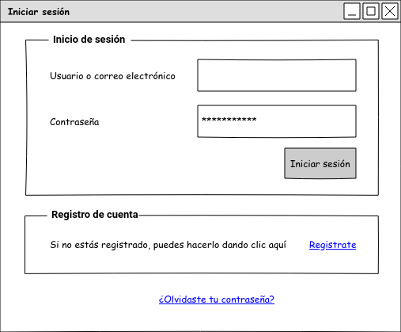
Figure 1 - Prototipo: Iniciar sesión

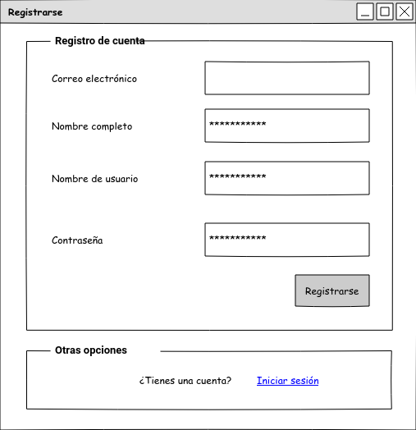
Figure 2 - Prototipo: Registrarse

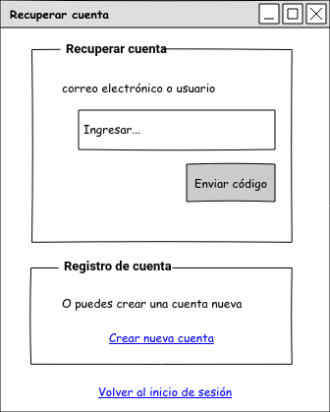
Figure 3 - Prototipo: Recuperar contraseña
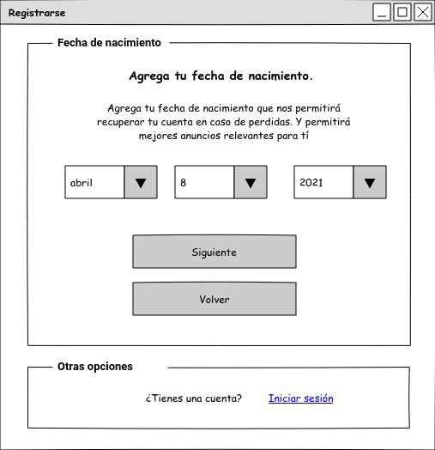
Figure 4 - Prototipo: Registrarse: Seleccionar fecha de nacimiento

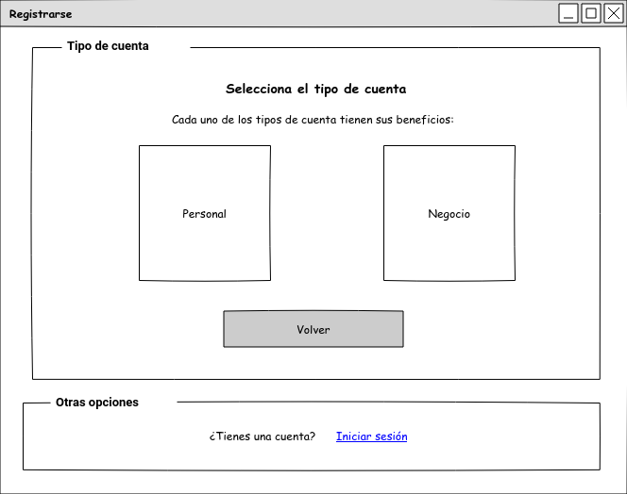
Figure 5 - Prototipo: Registrarse: Tipo de cuenta
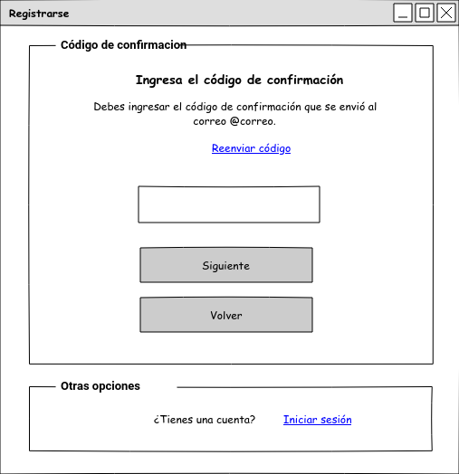
Figure 6 - Prototipo: Registrarse: Código de confirmación

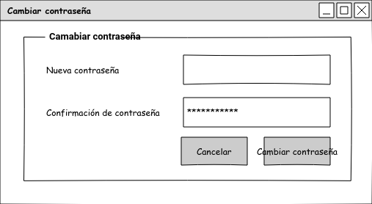
Figure 7 - Prototipo: Cambiar contraseña

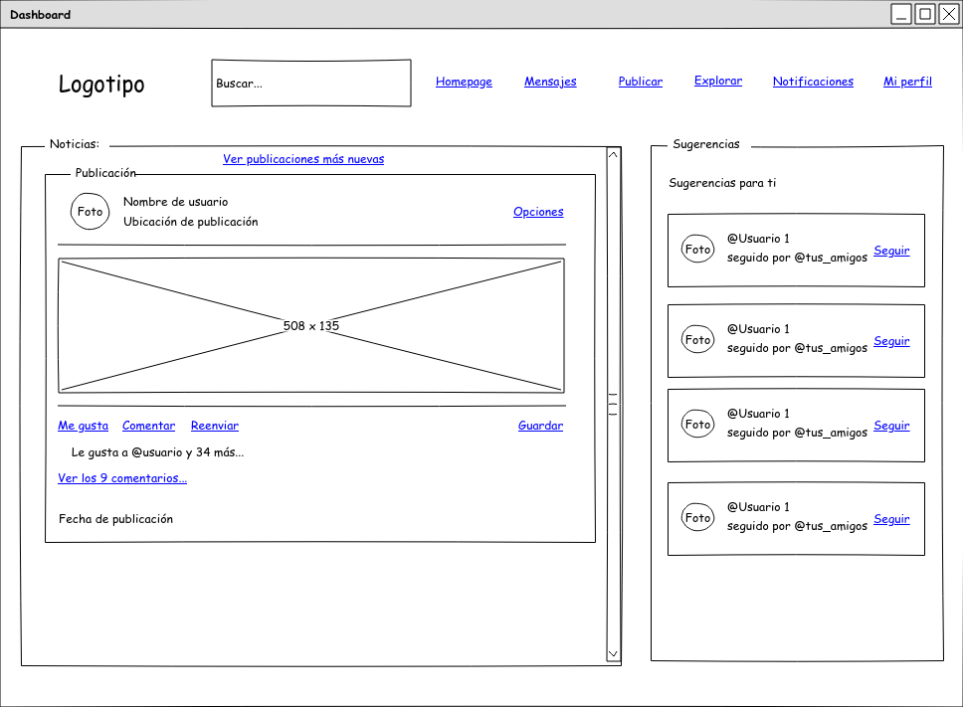
Figure 8 - Prototipo: Dashboard

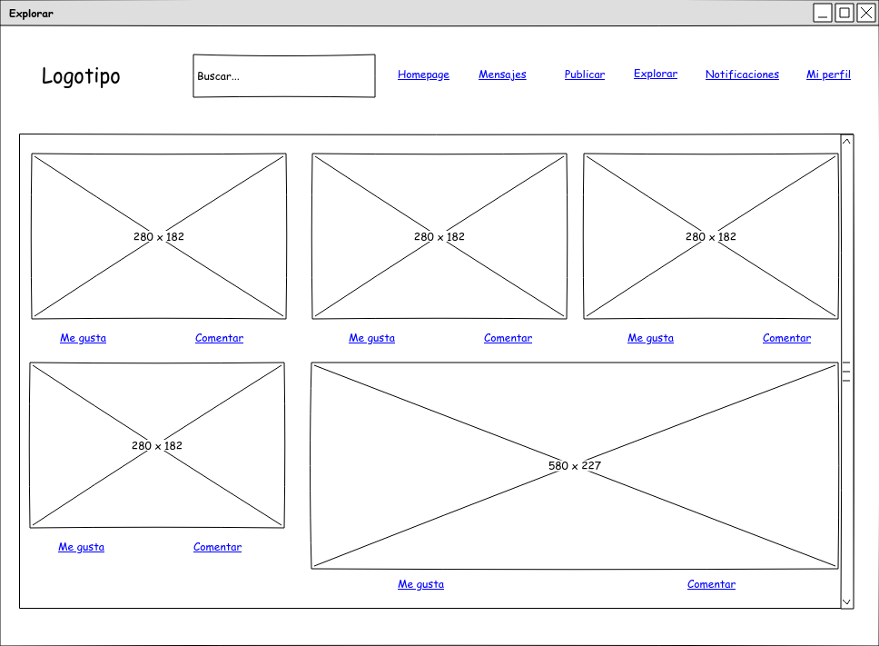
Figure 9 - Prototipo: Explorar

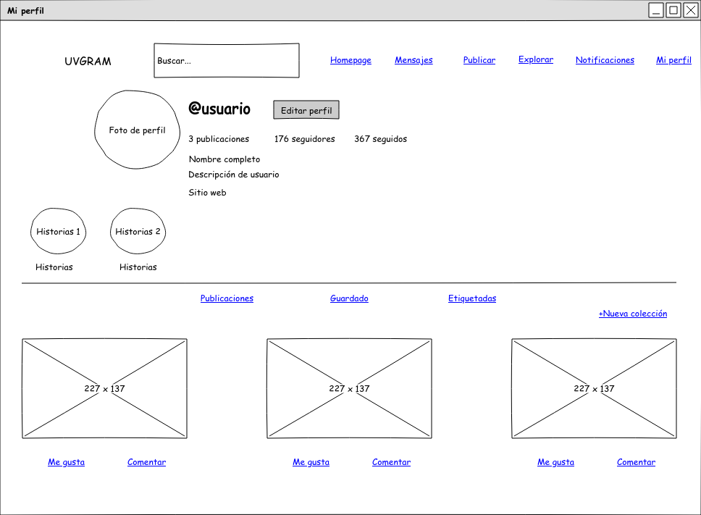
Figure 10 - Prototipo: Mi perfil: Publicaciones guardadas

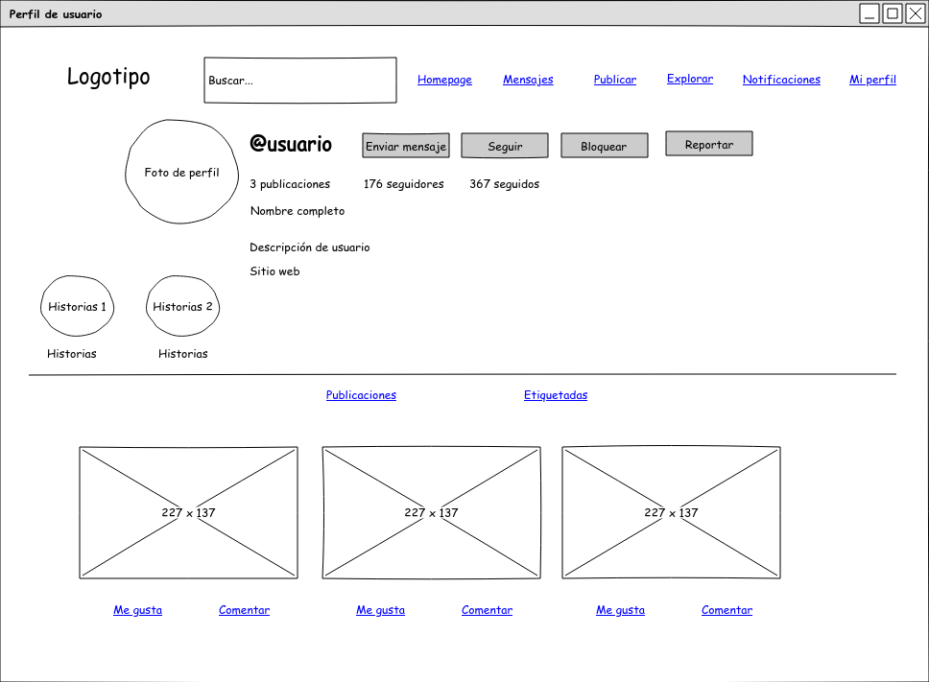
Figure 11 - Prototipo: Perfil de usuario
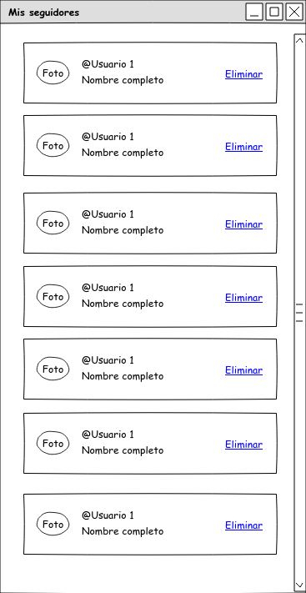
Figure 12 - Prototipo: Mis seguidores

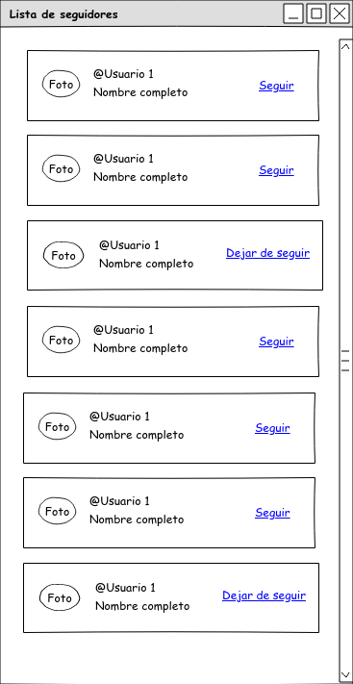
Figure 13 - Prototipo: Lista de seguidores

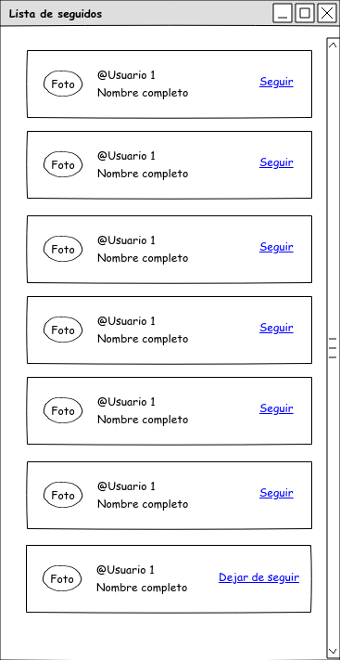
Figure 14 - Prototipo: Lista de seguidos

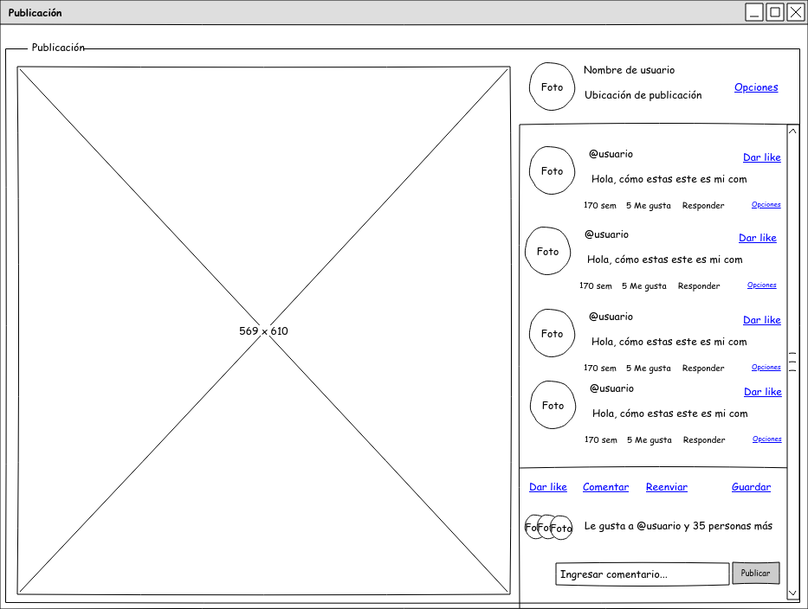
Figure 15 - Prototipo: Publicación

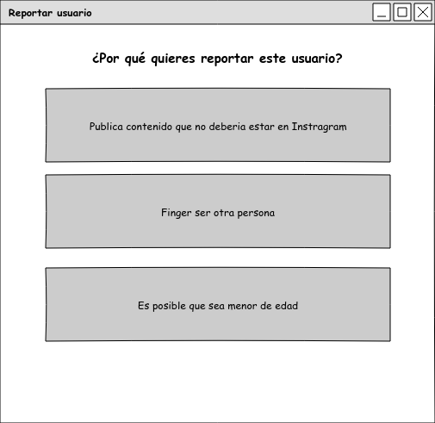
Figure 16 - Prototipo: Reportar usuario

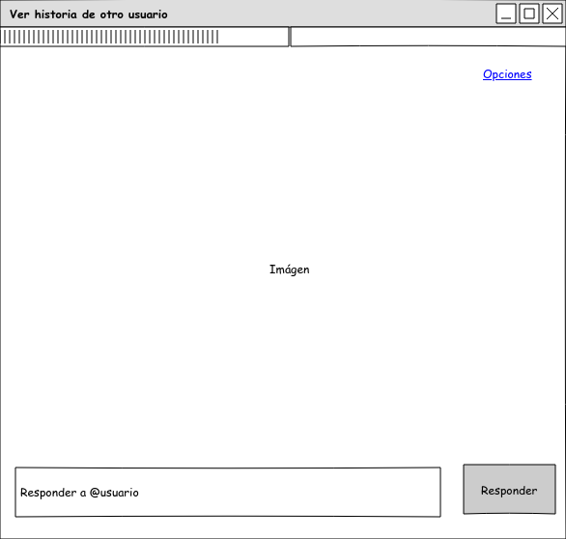
Figure 17 - Prototipo: Ver historia de otro usuario

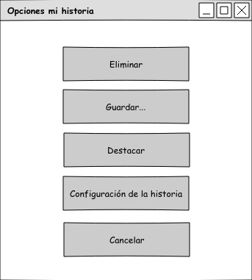
Figure 18 - Prototipo: Opciones de mi historia

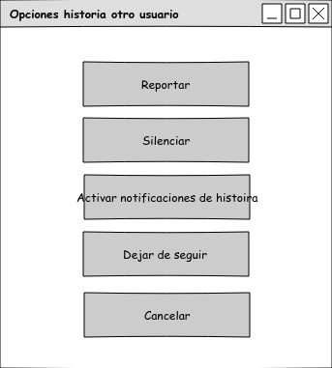
Figure 19 - Prototipo: Opciones de historia de otro usuario

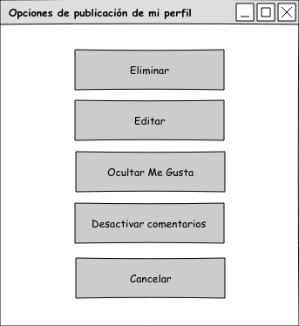
Figure 20 - Prototipo: Opciones de publicación de mi perfil

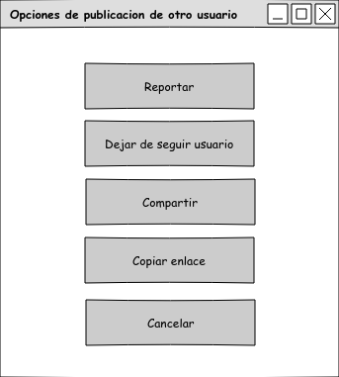
Figure 21 - Prototipo: Opciones de publicación de otro usuario

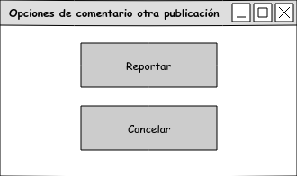
Figure 22 - Prototipo: Opciones de comentario de otra publicación

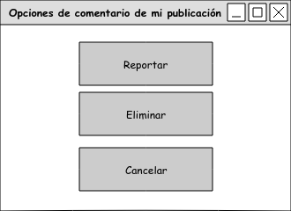
Figure 23 - Prototipo: Opciones de comentario de otra publicación

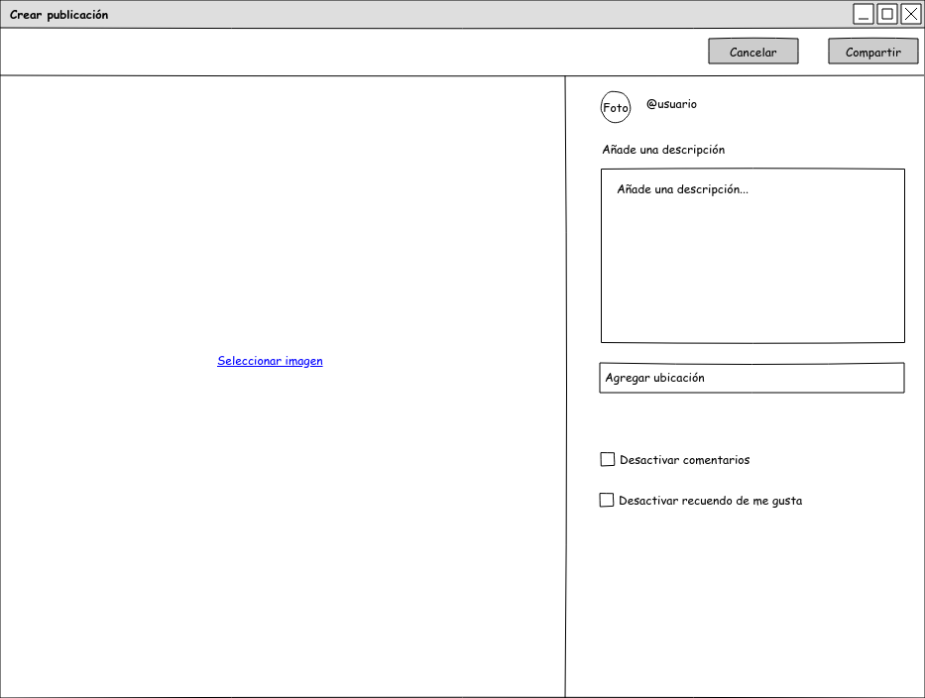
Figure 24 - Prototipo: Crear publicación

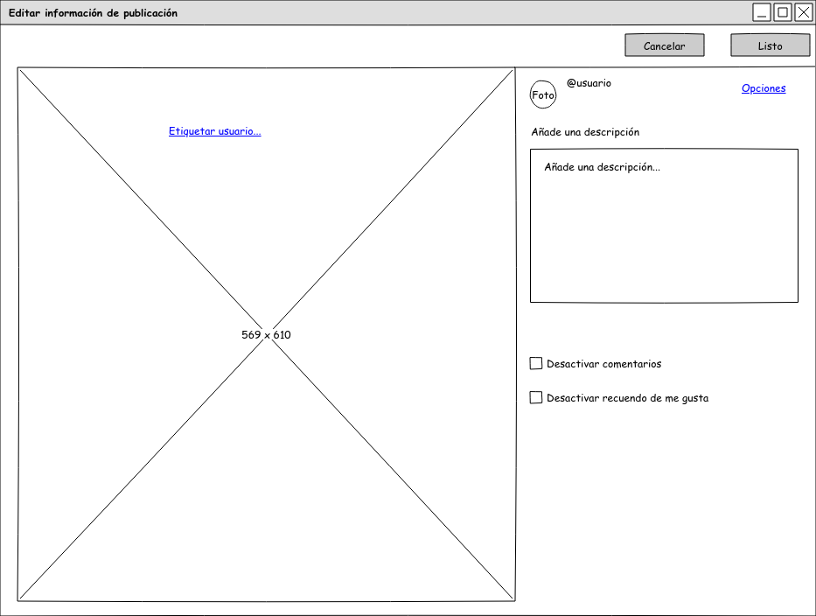
Figure 25 - Prototipo: Editar información de comunicación

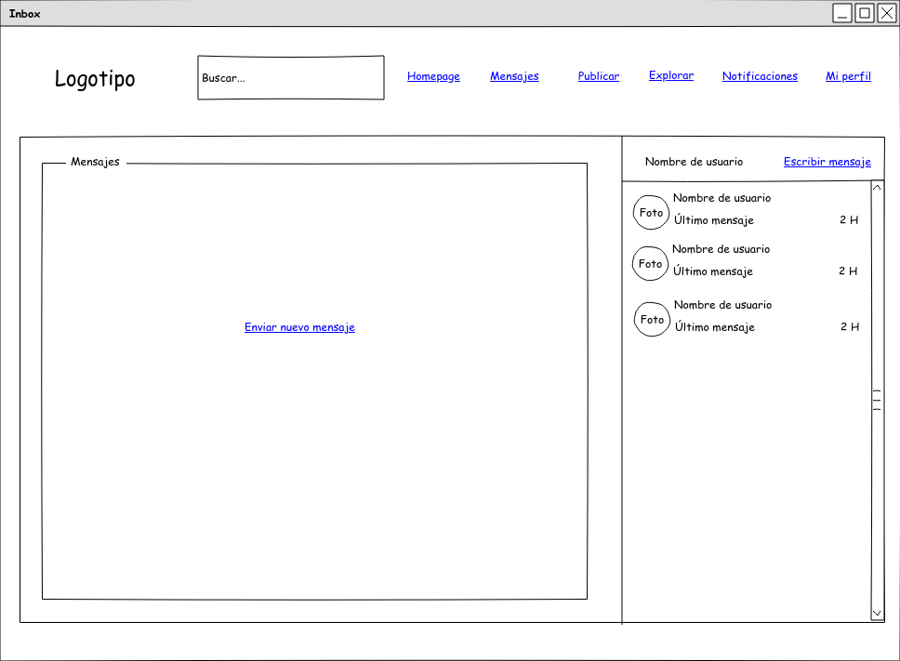
Figure 26 - Prototipo: Inbox

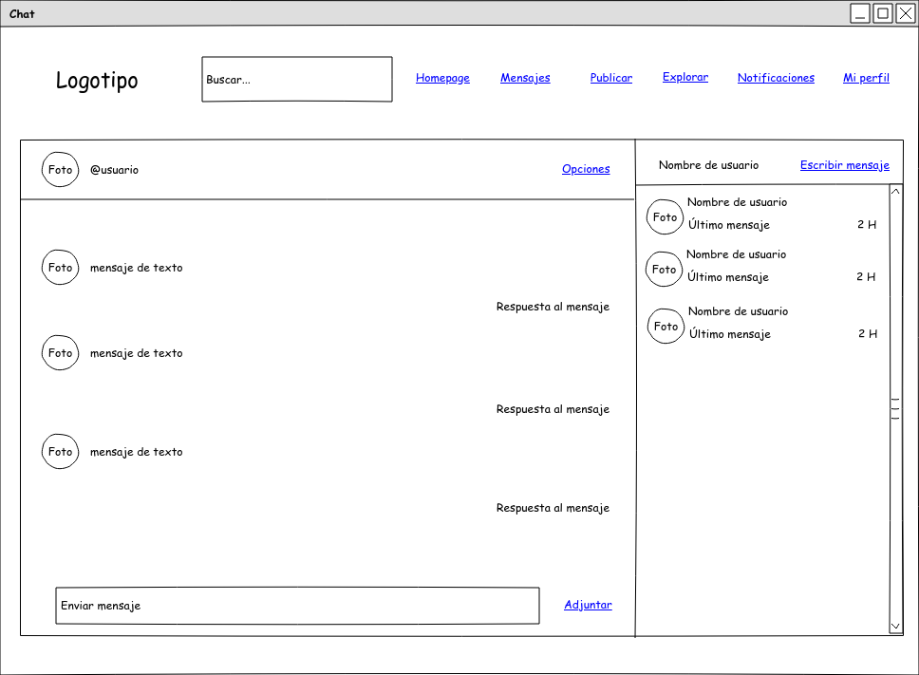
Figure 27 - Prototipo: Inbox: Mensaje de usuario

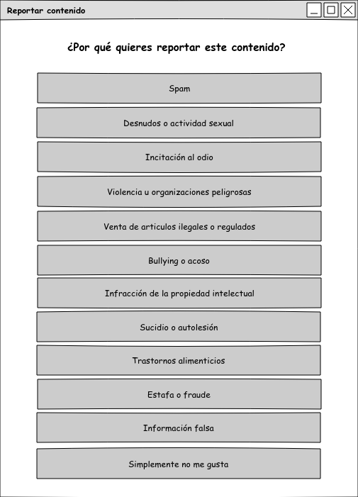

Figure 28 - Prototipo: Reportar contenido

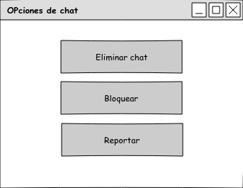
Figure 30 - Prototipo: Opciones de chat

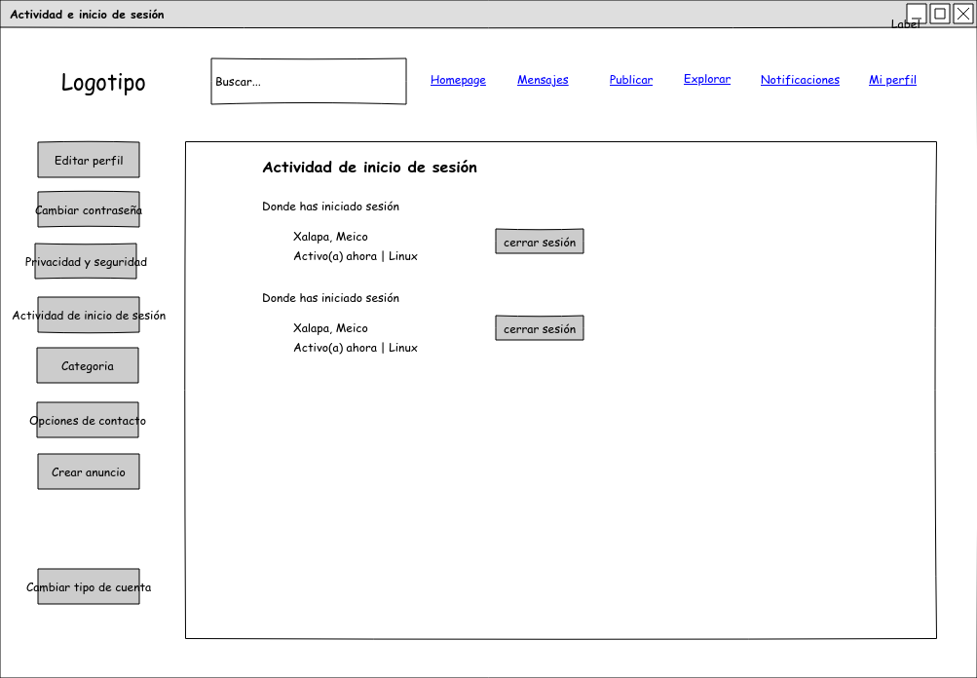
Figure 31 - Prototipo: Actividad e inicio de sesión

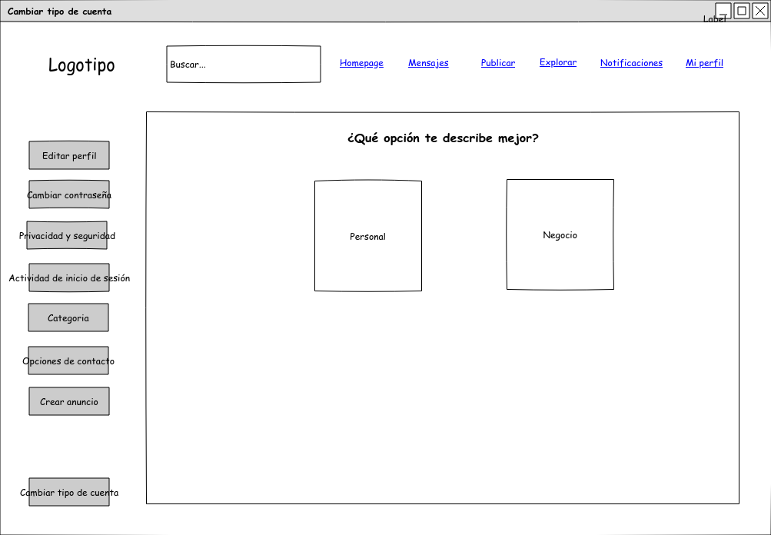
Figure 32 - Prototipo: Cambio de tipo de cuenta

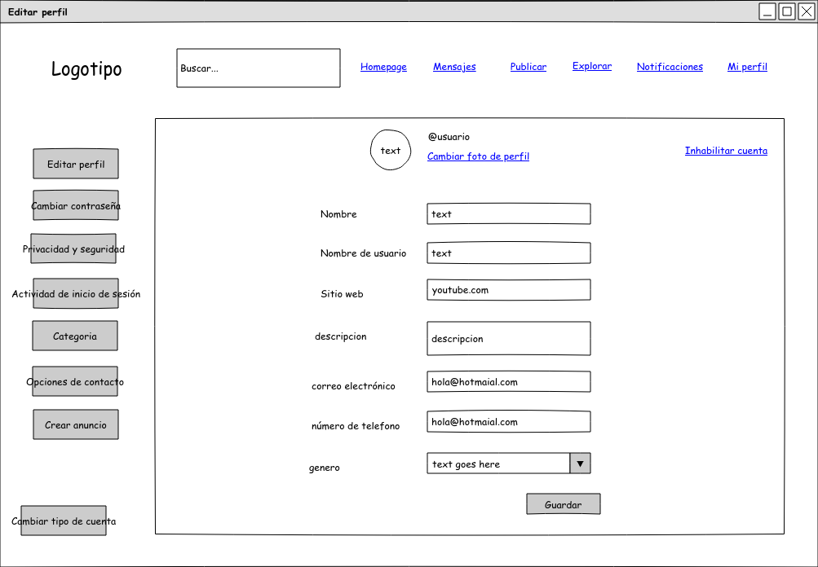
Figure 33 - Prototipo: Editar perfil
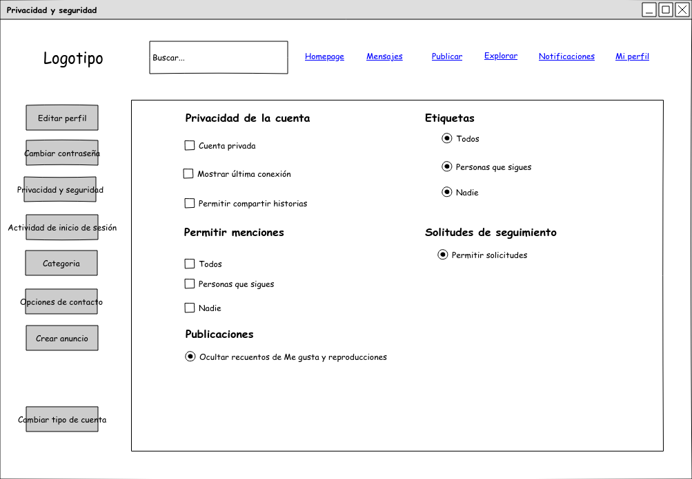

Figure 34 - Prototipo: Privacidad y seguridad

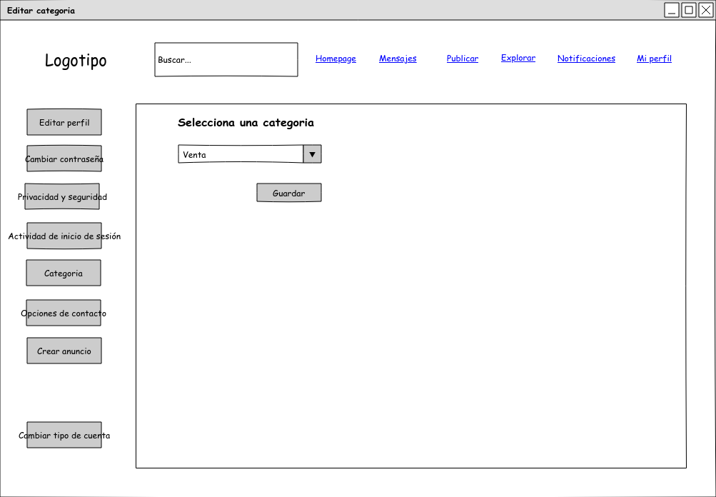
Figure 35 - Prototipo: Editar categoria

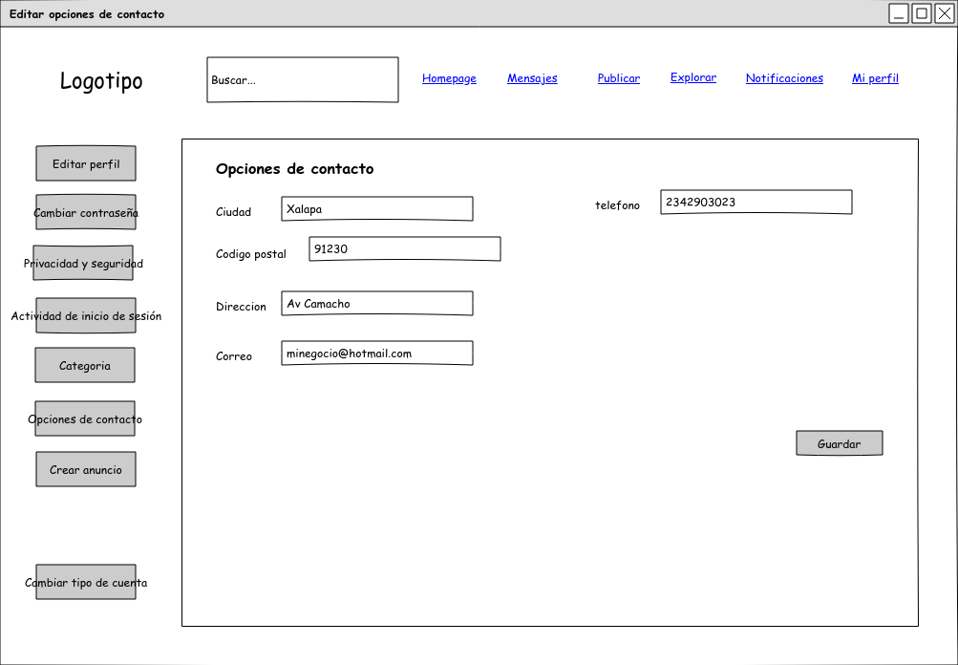
Figure 36 - Prototipo: Editar opciones de contacto

Requerimientos funcionales

Requerimientos no funcionales
A continuación se muestran los requisitos no funcionales, los cuales representan las características generales del sistema e incluso las restricciones y especifican criterios para evaluar la operación de un servicio de tecnología de información. Estos no describen los comportamientos especifícos como los requisitos funcionales.

Usabilidad

USB-01: El usuario debe ser capaz de registrar una cuenta en menos de 5 minutos.
USB-02: El usuario debe ser capaz de enviar un mensaje en un promedio de 2 minutos.
USB-03: El usuario debe ser capaz de publicar una historia en su perfil en menos de 5 minutos
USB-04: El usuario debe ser capaz de realizar un reporte a otro usuario en menos de 3 minutos.
USB-05: El usuario debe ser capaz de realizar una publicación en menos de 3 minutos.
USB-06: El usuario debe ser capaz de visitar otro perfil de usuario en menos de 4 minutos.
USB-07: El usuario debe ser capaz de configurar su perfil en menos de 30 minutos.
USB-08: El sistema debe contar con manuales de usuario estructurados adecuadamente.
USB-09: El sistema debe proporcionar mensajes de error que sean infromativos y orientados a usuario final.
USB-10: El sistema debe poseer un diseño responsivo a fin de garantizar la adecuada visualización en múltiples dispositivos.
USB-11: El sistema debe poseer interfaces gráficas bien formadas y consistentes entre sí.
USB-12: El usuario debe ser capaz de tener un aprendizaje total del sistema en un tiempo menor a 3 horas.

Seguridad

SEG-01: El sistema debe bloquear a un usuario despues de cinco intentos de inicio de sesión.
SEG-02: El sistema debe permitir contraseñas mayores a 8 caracteres combinando mayúsculas, minúsculas y números.
SEG-03: El sistema debe cifrar la contraseña almacenada en la base de datos.
SEG-04: El sistema debe proveer un sistema de autenticación a los usuarios.
SEG-05: El sistema debe respaldar la base de datos cada 24 horas y estos deben ser almacenados en una localidad segura.
SEG-06: El sistema debe utilizar métodos de comunicación de conexión segura, tales como SSL/TLS y HTTPS.

Disponibilidad

DISP-01: El sistema debe estar disponible al menos en un 95 % los días de la semana las 24 horas del día.

Restricciones
A continuación, se enlistan las restricciones de diseño e implementación identificadas para el desarrollo de este sistema:

RE-01: El sistema debe ser desarrollado bajo el lenguaje de programación C# y Javascript.
RE-02: El sistema debe implementar un sistema gestor de base de datos PostgreSQL
RE-03: La implementación del sistema debe utilizar un estándar de codificación para C#.
RE-04: El análisis y diseño del software debe realizarse bajo el paradigma orientado a objetos.

Realización de casos de uso

Modelo de casos de uso
A continuación se presentan los casos de uso divididos por los tipos de usuarios que se presentan en el sistema, existen dos tipos abstractos de usuarios, el cual es usuario y administrativo.

Diagrama de paquetes

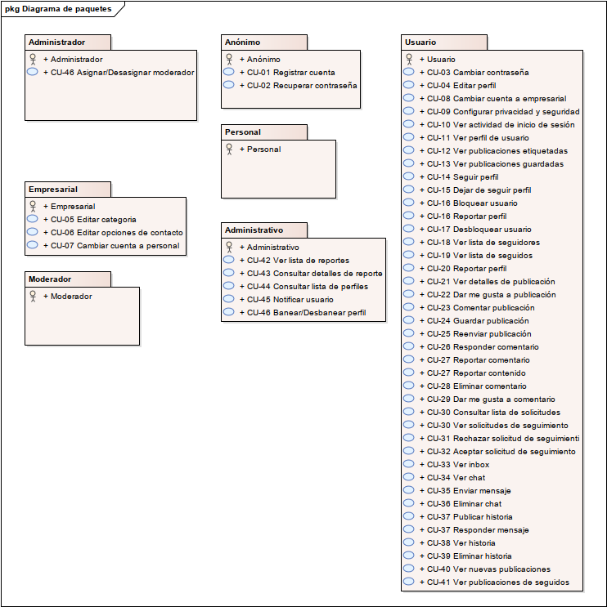
Figure 37 - Diagrama de paquetes

Paquete Administrador
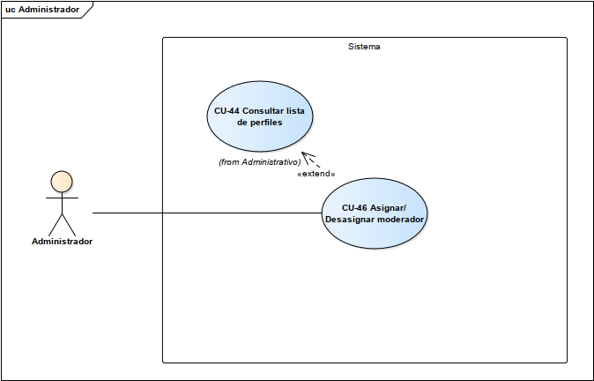
Figure 38 - Paquete Administrador

Paquete Administrativo
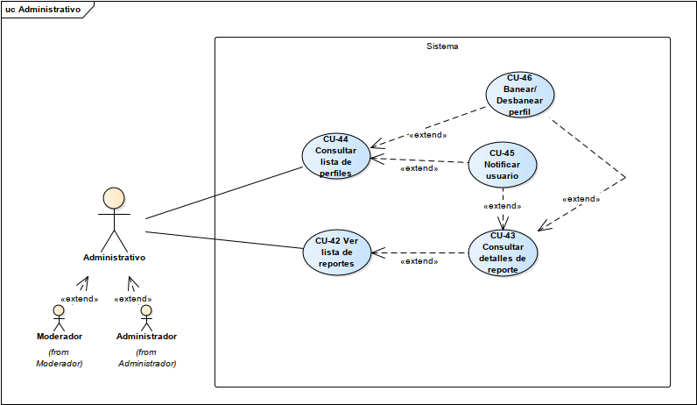
Figure 39 - Paquete Administrativo

Paquete Empresarial
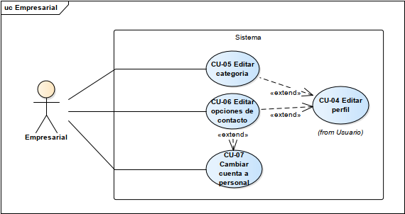
Figure 40 - Paquete Empresarial

Paquete Usuario
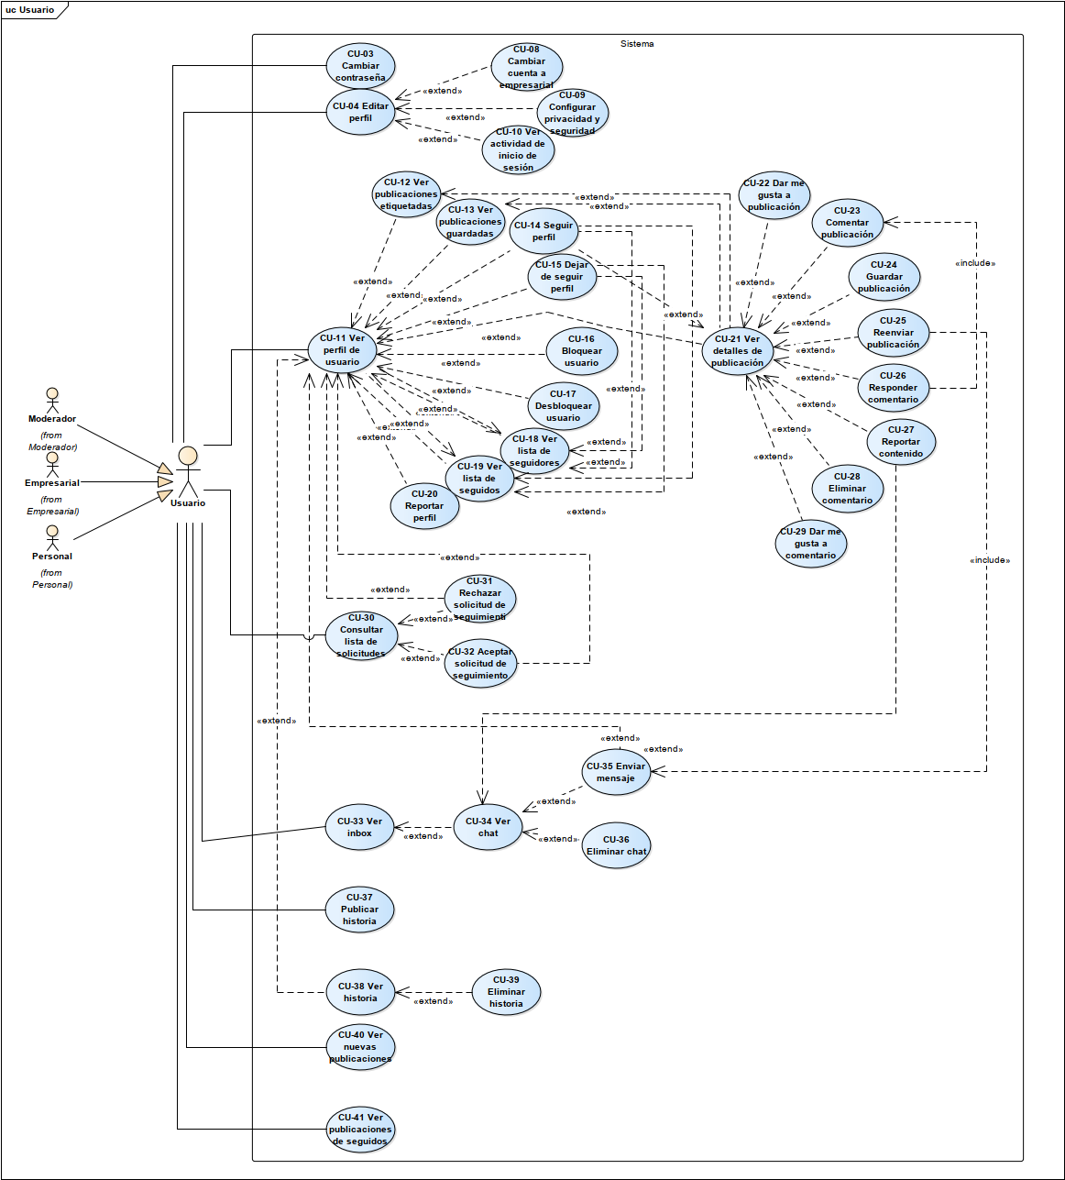
Figure 41 - Paquete Usuario

Paquete Anónimo
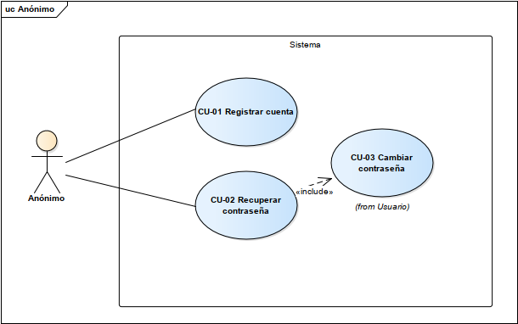
Figure 42 - Paquete Anónimo

Descripción de casos de uso

CU-01 Registrar cuenta
ID: | CU-01
Nombre: | Registrar cuenta
Autor(es): | Ángel Adrián Camal Garcia
Fecha de creación: | 15 de abril del 2022
Fecha de actualización:
Descripción: | El anónimo crea una cuenta para obtener acceso al sistema y utilizar sus funcionalidades para compartir contenido a la comunidad.
Actor(es): | Anónimo
Frecuencia de uso: | Hasta 50 veces por día.
Disparador: | El Anónimo presiona el botón “Registrate” en la GUI Iniciar sesión
Precondiciones: | Sin precondiciones.
Flujo normal: | - El Sistema despliega la GUI “Registrarse”.  - El Anónimo ingresa los DATOS_PRIMARIOS y presiona el botón “Registrarse”. (Ver FA-1.1)  - El Sistema valida los datos (Ver FA-2.1, FA-4.1) y muestra campos para llenar la fecha de nacimiento.  - El Anónimo ingresa DATOS_SECUNDARIOS y presiona el botón “Siguiente”. (Ver FA-1.1, FA-3.1)  - El Sistema valida los datos (Ver FA-2.1) y muestra TIPO_CUENTA en forma de botones.  - El Anónimo presiona sobre un TIPO_CUENTA. (Ver FA-1.1, FA-3.1)  - El Sistema envia un CODIGO_CONFIRMACION al CORREO registrado. (EX-1)  - El Anónimo ingresa el código de confirmación y presiona el botón “Siguiente”.  - El Sistema valida los datos (Ver FA-5.1) y registra un nuevo USUARIO en la base de datos y despliega la GUI “Dashboard”.  - Termina el caso de uso.
Flujos alternos: | FA-1.1 Cancela el registro:  - El Ánonimo presiona el botón “Iniciar sesión.  - El Sistema despliega la GUI “Iniciar sesión”  - Termina el caso de uso.  FA-2.1 Datos incorrectos:  - El sistema valida los datos y marca en rojo los campos inválidos.  - Regresa al paso anterior al que fue invocado del flujo normal  FA-3.1 El Anónimo se regresa a los campos anteriores  - El Anónimo presiona el botón “Volver”.  - Regresa dos pasos anterior del flujo normal al que fue invocado.  FA-4.1 Datos ya registrados:  - El Sistema valida los datos y muestra el texto “Al parecer el email/usuario ya está siendo utilizado”.  - Se regresa al paso 2 del flujo normal.  FA-5.1 Código de confirmación incorrecto:  - El Sistema muestra el mensaje “El código de confirmación es incorrecto”.  - Se regresa al paso 8 del flujo normal.
Excepciones: | EX-1: Error de conexión:  - El Sistema despliega un Alerta con el mensaje “Se ha producido un error de red desconocido”.  - Termina el caso de uso.
Postcondiciones: | POST-01: El Sistema registra un nuevo USUARIO en la base de datos.
Reglas de negocio: | No identificado.
Relación de inclusión: | No identificado.
Relación de extensión | No identificado.
Prioridad: | Alta.
DATOS_PRIMARIOS:
- Correo electrónico
- Nombre completo
- Nombre de usuario
- Contraseña

DATOS_SECUNDARIOS:
- Fecha de nacimiento

TIPO_CUENTA:
- Personal
Empresarial

CU-02 Recuperar contraseña
ID: | CU-02
Nombre: | Recuperar contraseña
Autor(es): | Ángel Adrián Camal Garcia
Fecha de creación: | 15 de abril del 2022
Fecha de actualización:
Descripción: | El anónimo recupera su cuenta de acceso ya sea porque olvidó su contraseña o por otros motivos.
Actor(es): | Anónimo
Frecuencia de uso: | Hasta 8 veces por mes
Disparador: | El Anónimo presiona el botón “¿Olvidaste tu contraseña?” en la GUI Iniciar sesión
Precondiciones: | PRE-01: El Anónimo debe tener una cuenta registrada en la base de datos.
Flujo normal: | - El Sistema despliega la GUI Recuperar cuenta.  - El Anónimo ingresa CORREO_ELECTRONICO y presiona el botón “Enviar código”. (Ver FA-1.1)  - El Sistema valida los datos (Ver FA-2.1) y envia a CORREO_ELECTRONICO un CÓDIGO_CONFIRMACIÓN (Ver EX-1) y oculta los campos y muestra un campo para código de confirmación.  - El Anónimo ingresa CODIGO_CONFIRMACION y presiona el botón “Verificar”. (Ver FA-1.1)  - El Sistema valida los datos (Ver FA-2.1), inicia sesión (EX-1) cierra la GUI Recuperar cuenta e inicia el caso de uso CU-03 Cambiar contraseña.  - Termina el caso de uso.
Flujos alternos: | FA-1.1: Cancela la operación:  - El Anónimo presiona el botón “Volver al inicio de sesión”.  - El Sistema despliega la GUI “Iniciar sesión”  - Termina el caso de uso.  FA-2.1 Datos incorrectos:  - El Sistema valida los datos y marca en rojo los campos inválidos.  - Regresa al paso anterior al que fue invocado del flujo normal
Excepciones: | EX-1: Error de conexión:  - El Sistema despliega un Alerta con el mensaje “Se ha producido un error de red desconocido”.  - Termina el caso de uso.
Postcondiciones: | POST-01: El Sistema cambia la contraseña de USUARIO en la base de datos.
Reglas de negocio: | No identificado.
Relación de inclusión: | CU-03 Cambiar contraseña
Relación de extensión: | No identificado.
Prioridad: | Alta.

CU-03 Cambiar contraseña
ID: | CU-03
Nombre: | Cambiar contraseña
Autor(es): | Ángel Adrián Camal Garcia
Fecha de creación: | 15 de abril del 2022
Fecha de actualización:
Descripción: | El usuario cambia su contraseña ya sea por extravío de la contraseña o por motivos de seguridad.
Actor(es): | Usuario
Frecuencia de uso: | Hasta 4 veces por año
Disparador: | El Usuario presiona el botón “Cambiar contraseña”
Precondiciones: | PRE-01: El Usuario debe tener una cuenta registrada en la base de datos.
Flujo normal: | - El Sistema despliega la GUI Cambiar contraseña.  - El Usuario ingresa la CONTRASEÑA en ambos campos y presiona el botón “Cambiar contraseña”. (Ver FA-1.1)  - El Sistema valida los datos (Ver FA-2.1) y cambia la contraseña de USUARIO (Ver EX-1).  - Termina el caso de uso.
Flujos alternos: | FA-1.1: Cancela la operación:  - El Usuario presiona el botón “Cancelar”.  - El Sistema cierra la GUI Cambiar contraseña  - Termina el caso de uso.  FA-2.1 Datos incorrectos:  - El Sistema valida los datos y marca en rojo los campos inválidos.  - Regresa al paso 2 del flujo normal.
Excepciones: | EX-1: Error de conexión:  - El Sistema despliega un Alerta con el mensaje “Se ha producido un error de red desconocido”.  - Termina el caso de uso.
Postcondiciones: | POST-01: El Sistema cambia la contraseña de USUARIO en la base de datos.
Reglas de negocio: | No identificado.
Relación de inclusión: | No identificado.
Relación de extensión: | No identificado.
Prioridad: | Alta.

CU-04 Editar perfil
ID: | CU-04
Nombre: | Editar perfil
Autor(es): | Ángel Adrián Camal Garcia
Fecha de creación: | 15 de abril del 2022
Fecha de actualización:
Descripción: | El usuario actualiza la información que ha registrado.
Actor(es): | Usuario
Frecuencia de uso: | Hasta 3 veces por año
Disparador: | El Usuario presiona el botón “Editar perfil”.
Precondiciones: | Sin precondiciones.
Flujo normal: | - El Sistema despliega la GUI Editar perfil con los DATOS DE USUARIO.  - El Usuario ingresa los DATOS DE USUARIO y presiona el botón “Guardar”. (Ver FA-1.1, FA-4.1, FA-5.1, FA-6.1, FA-7.1, FA-8.1)  - El Sistema valida los datos (Ver FA-2.1, FA-3.1), almacena los datos en la base de datos (Ver EX-1) y muestra el mensaje “Perfil guardado”.  - Termina el caso de uso.
Flujos alternos: | FA-1.1: Cancela la operación:  - El Usuario presiona otro botón.  - El Sistema cierra la GUI Editar perfil.  - Termina el caso de uso.  FA-2.1 Datos incorrectos:  - El Sistema valida los datos y marca en rojo los campos inválidos.  - Regresa al paso 2 del flujo normal.  FA-3.1: Nombre de usuario ya utilizado:  - El Sistema muestra el mensaje “Este nombre de usuario no está disponible. Prueba con otro.”  - Regresa al paso 2 del flujo normal.  FA-4.1: El usuario cambia el tipo de cuenta  - El Usuario presiona el botón “Cambiar tipo de cuenta”.  - Inicia el caso de uso CU-08 Cambiar tipo de cuenta.  - Regresa al paso 2 del flujo normal.  FA-5.1: El usuario configura su privacidad y seguridad:  - El Usuario presiona el botón “Privacidad y seguridad”.  - Inicia el caso de uso CU-09 Configurar privacidad y seguridad.  - Regresa al paso 2 del flujo normal.  FA-6.1: El usuario revisa su actividad de inicio de sesión:  - El Usuario presiona el botón “Actividad de inicio de sesión”.  - Inicia el caso de uso CU-10 Ver actividad de inicio de sesión.  - Regresa al paso 2 del flujo normal.  FA-7.1: El usuario modifica la categoria de su perfil:  - El Usuario presiona el botón “Editar categoria”  - Inicia el caso de uso CU-05 Editar categoria  - Regresa al paso 2 del flujo normal.  FA-8.1: El usuario modifica las opciones de contacto:  - El Usuario presiona el botón “Opciones de contacto”  - Inicia el caso de uso CU-06 Editar opciones de contacto.  - Regresa al paso 2 del flujo normal.
Excepciones: | EX-1: Error de conexión:  - El Sistema despliega un Alerta con el mensaje “Se ha producido un error de red desconocido”.  - Termina el caso de uso.
Postcondiciones: | POST-01: El Sistema actualiza los DATOS de USUARIO en la base de datos.
Reglas de negocio: | No identificado.
Relación de inclusión: | No identificado.
Relación de extensión | No identificado.
Prioridad: | Alta.
DATOS DE USUARIO (Personal/Moderador):
- Nombre
- Nombre de usuario
- Sitio web
- Descripción
- Correo electrónico
- Número de telefono
- Genero
- Fecha de nacimiento

CU-05 Editar categoria
ID: | CU-05
Nombre: | Editar categoria
Autor(es): | Ángel Adrián Camal Garcia
Fecha de creación: | 16 de abril del 2022
Fecha de actualización:
Descripción: | El usuario cambia el tipo de categoria al que desea pertenecer.
Actor(es): | Usuario
Frecuencia de uso: | Hasta 3 veces por año
Disparador: | El Usuario presiona el botón “Categoria” en la GUI Editar perfil.
Precondiciones: | PRE-01: El Usuario debe tener el tipo de cuenta EMPRESARIAL.
Flujo normal: | - El Sistema muestra la GUI Editar categoria.  - El Usuario selecciona el TIPO_CATEGORIA y presiona el botón “Guardar”. (Ver FA-1.1)  - El Sistema almacena el nuevo TIPO_CATEGORIA en la base de datos (Ver EX-1) y muestra el mensaje “Categoria guardada”.  - Termina el caso de uso.
Flujos alternos: | FA-1.1: Cancela la operación:  - El Usuario presiona el botón “Cancelar”.  - Termina el caso de uso.
Excepciones: | EX-1: Error de conexión:  - El Sistema despliega un Alerta con el mensaje “Se ha producido un error de red desconocido”.  - Termina el caso de uso.
Postcondiciones: | POST-01: El Sistema actualiza el TIPO_CATEGORIA del usuario en la base de datos.
Reglas de negocio: | No identificado.
Relación de inclusión: | No identificado.
Relación de extensión: | CU-04 Editar perfil
Prioridad: | Alta.

CU-06 Editar opciones de contacto
ID: | CU-06
Nombre: | Editar opciones de contacto
Autor(es): | Ángel Adrián Camal Garcia
Fecha de creación: | 16 de abril del 2022
Fecha de actualización:
Descripción: | El usuario cambio las opciones de contacto para que otros usuarios puedan contactarse con su empresa o poder ubicarla con facilidad.
Actor(es): | Usuario
Frecuencia de uso: | Hasta 3 veces por año
Disparador: | El Usuario presiona el botón “Opciones de contacto” en la GUI Editar perfil.
Precondiciones: | PRE-01: El Usuario debe tener el tipo de cuenta EMPRESARIAL.
Flujo normal: | - El Sistema despliega la GUI Editar opciones de contacto  - El Usuario ingresa DATOS_CONTACTO y presiona el botón “Guardar” (Ver FA-1.1)  - El Sistema valida los datos (Ver FA-2.1) almacena los nuevos DATOS_CONTACTO en la base de datos (Ver EX-1) y muestra el mensaje “Opciones de contacto guardados”.  - Termina el caso de uso.
Flujos alternos: | FA-1.1: Cancela la operación:  - El Usuario presiona otro botón.  - El Sistema cierra la GUI Editar opciones de contacto.  - Termina el caso de uso.  FA-2.1 Datos incorrectos:  - El Sistema valida los datos y marca en rojo los campos inválidos.  - Regresa al paso 2 del flujo normal.
Excepciones: | EX-1: Error de conexión:  - El Sistema despliega un Alerta con el mensaje “Se ha producido un error de red desconocido”.  - Termina el caso de uso.
Postcondiciones: | POST-01: El Sistema actualiza el TIPO_CATEGORIA del usuario en la base de datos.
Reglas de negocio: | No identificado.
Relación de inclusión: | No identificado.
Relación de extensión: | CU-04 Editar perfil
Prioridad: | Alta.
DATOS_CONTACTO:
- Ciudad
- Codigo postal
- Dirección
- Correo
- Telefono

CU-07 Cambiar cuenta a Personal
ID: | CU-07
Nombre: | Cambiar cuenta a Personal
Autor(es): | Ángel Adrián Camal Garcia
Fecha de creación: | 16 de abril del 2022
Fecha de actualización:
Descripción: | El usuario cambio el tipo de cuenta a personal ya sea por que su organización o grupo se ha disuelto, o por motivos personales.
Actor(es): | Usuario
Frecuencia de uso: | Hasta 2 veces por año
Disparador: | El Usuario presiona el botón “Personal” en la GUI Cambiar tipo de cuenta.
Precondiciones: | PRE-01: El Usuario debe tener el tipo de cuenta EMPRESARIAL.
Flujo normal: | - El Sistema despliega la GUI Confirmación  - El Usuario presiona el botón “Aceptar” (Ver FA-1.1)  - El Sistema elimina los DATOS_CONTACTO del USUARIO (Ver EX-1) y muestra el mensaje “Se ha cambiado a cuenta personal”.  - Termina el caso de uso.
Flujos alternos: | FA-1.1: Cancela la confirmación:  - El Usuario presiona el botón “Cancelar”.  - El Sistema cierra la GUI Confirmación  - Termina el caso de uso.
Excepciones: | EX-1: Error de conexión:  - El Sistema despliega un Alerta con el mensaje “Se ha producido un error de red desconocido”.  - Termina el caso de uso.
Postcondiciones: | POST-01: El Sistema elimina DATOS_CONTACTO del sistema en la base de datos.
Reglas de negocio: | No identificado.
Relación de inclusión: | No identificado.
Relación de extensión: | CU-04 Editar perfil
Prioridad: | Alta.
DATOS_CONTACTO:
- Ciudad
- Codigo postal
- Dirección
- Correo
- Telefono

CU-08 Cambiar cuenta a Empresarial
ID: | CU-08
Nombre: | Cambiar cuenta a Empresarial
Autor(es): | Ángel Adrián Camal Garcia
Fecha de creación: | 16 de abril del 2022
Fecha de actualización:
Descripción: | El usuario cambio el tipo de cuenta a empresarial ya sea porque ha generado una empresa, organización o grupo.
Actor(es): | Usuario
Frecuencia de uso: | Hasta 2 veces por año
Disparador: | El Usuario presiona el botón “Empresarial” en la GUI Cambiar tipo de cuenta.
Precondiciones: | PRE-01: El Usuario debe tener el tipo de cuenta Personal.
Flujo normal: | - El Sistema despliega la GUI Editar opciones de contacto  - El Usuario ingresa los DATOS_CONTACTO y presiona el botón “Guardar” (Ver FA-1.1)  - El Sistema valida los datos (Ver FA-2.1) y guarda los DATOS_CONTACTO y el TIPO_CUENTA en la base de datos (Ver EX-1) y muestra el mensaje “Perfil guardado”.  - Termina el caso de uso.
Flujos alternos: | FA-1.1: Cancela la operación:  - El Usuario presiona otro botón  - El Sistema cierra la GUI Editar opciones de contacto.  - Termina el caso de uso.  FA-2.1 Datos incorrectos:  - El Sistema valida los datos y marca en rojo los campos inválidos.  - Regresa al paso 2 del flujo normal.
Excepciones: | EX-1: Error de conexión:  - El Sistema despliega un Alerta con el mensaje “Se ha producido un error de red desconocido”.  - Termina el caso de uso.
Postcondiciones: | POST-01: El Sistema almacena TIPO_CUENTA y DATOS_CONTACTO del USUARIO en la base de datos.
Reglas de negocio: | No identificado.
Relación de inclusión: | No identificado.
Relación de extensión: | CU-04 Editar perfil
Prioridad: | Alta.
DATOS_CONTACTO:
- Ciudad
- Codigo postal
- Dirección
- Correo
- Telefono
TIPO_CUENTA:
- Empresarial

CU-09 Configurar privacidad y seguridad
ID: | CU-09
Nombre: | Configurar privacidad y seguridad
Autor(es): | Ángel Adrián Camal Garcia
Fecha de creación: | 16 de abril del 2022
Fecha de actualización:
Descripción: | El usuario cambia su configuración de privacidad para que su perfil de usuario sea publico o privado. Además, puede configurar su cuenta para permitir ciertos parametros en etiquetados, solicitudes de seguimiento y las publicaciones.
Actor(es): | Usuario
Frecuencia de uso: | Hasta 22 veces por año
Disparador: | El Usuario presiona el botón “Privacida y seguridad” en la GUI Editar perfil
Precondiciones: | Sin precondiciones
Flujo normal: | - El Sistema despliega la GUI Editar Privacidad y seguridad.  - El Usuario ingresa los DATOS_PRIVACIDAD_SEGURIDAD y presiona el botón “Guardar” (Ver FA-1.1)  - El Sistema guarda los DATOS_PRIVACIDAD_SEGURIDAD en la base de datos (Ver EX-1) y muestra el mensaje “Configuración de privacidad guardada”.  - Termina el caso de uso.
Flujos alternos: | FA-1.1: Cancela la confirmación:  - El Usuario presiona otro botón  - Cierra la GUI Editar privacidad y seguridad  - Termina el caso de uso.
Excepciones: | EX-1: Error de conexión:  - El Sistema despliega un Alerta con el mensaje “Se ha producido un error de red desconocido”.  - Termina el caso de uso.
Postcondiciones: | POST-01: El Sistema almacena DATOS_PRIVACIDAD_SEGURIDAD en la base de datos.
Reglas de negocio: | No identificado.
Relación de inclusión: | No identificado.
Relación de extensión: | CU-04 Editar perfil
Prioridad: | Alta.
DATOS_PRIVACIDAD_SEGURIDAD:
- Cuenta privada
- Mostrar ultima conexion
- Cuenta publica
- Permitir compartir historias
- Menciones - Todos
- Menciones - Personas que sigues
- Menciones - Nadie
- Permitir solicitudes de seguimiento
- Etiquetas - Todos
- Etiquetas - Personas que sigues
- Etiquetas - NAdie

CU-10 Ver actividad de inicio de sesión
ID: | CU-10
Nombre: | Ver actividad de inicio de sesión
Autor(es): | Ángel Adrián Camal Garcia
Fecha de creación: | 16 de abril del 2022
Fecha de actualización:
Descripción: | El Usuario consulta la actividad de inicio de sesión con el objetivo de observar si existe algun inicio de sesión inusual.
Actor(es): | Usuario
Frecuencia de uso: | Hasta 5 veces por año
Disparador: | El Usuario presiona el botón “Actividad de inicio de sesión” en la GUI Editar perfil
Precondiciones: | Sin precondiciones
Flujo normal: | - El Sistema obtiene las ACTIVIDAD_INICIO_SESION del sistema (ver EX-1) y despliega la GUI Actividad de inicio de sesión con las actividades de inicio de sesión.  - El Usuario cualquier otro botón”. (Ver FA-1)  - El Sistema cierra la GUI Actividad de inicio de sesión.  - Termina el caso de uso.
Flujos alternos: | FA-1 El usuario cierra una sesión de usuario  - El Usuario presiona el botón “Cerrar sesión” de SESION seleccionada.  - El Sistema elimina SESIÓN del sistema.  - Termina el caso de uso.
Excepciones: | EX-1: Error de conexión:  - El Sistema despliega un Alerta con el mensaje “Se ha producido un error de red desconocido”.  - Termina el caso de uso.
Postcondiciones: | POST-01 El sistema elimina SESION en la base de datos.
Reglas de negocio: | No identificado.
Relación de inclusión: | No identificado.
Relación de extensión: | CU-04 Editar perfil
Prioridad: | Alta.

CU-11 Ver perfil de usuario

ID: | CU-11
Nombre: | Ver perfil de usuario
Autor(es): | Ángel Adrián Camal Garcia
Fecha de creación: | 16 de abril del 2022
Fecha de actualización:
Descripción: | El usuario visita un perfil de usuario con el fin de conocer la información del perfil de usuario
Actor(es): | Usuario
Frecuencia de uso: | Hasta 2500 veces por año
Disparador: | El Usuario presiona sobre un nombre de usuario.
Precondiciones: | PRE-01: El usuario no debe estar expulsado del sistema.
Flujo normal: | - El Sistema verifica que TIPO_PRIVACIDAD esté en publico (Ver FA-1) y obtiene las PUBLICACIONES de USUARIO del sistema (Ver EX-1) y las muestra en la GUI Perfil de usuario.  - El Usuario presiona el botón “Logotipo” (Ver FA-2, FA-3, FA-4, FA-5, FA-6, FA-7, FA-8, FA-9, FA-10, FA-11)  - Termina el caso de uso.
Flujos alternos: | FA-1: El usuario tiene su cuenta privada:  - El Sistema revisa el TIPO_PRIVACIDAD y muestra el mensaje “Cuenta privada, Siguela para ver sus fotos y videos”  - Regresa al paso 2 del flujo normal.  FA-2: El usuario ve las publicaciones etiquetadas:  - El Usuario presiona el botón “Etiquetadas”  - Inicia el caso de uso CU-12 Ver publicaciones etiquetadas.  - Regresa al paso 2 del flujo normal.  FA-3: El usuario ve las publicaciones guardadas:  - El Usuario presiona el botón “Guardado”.  - Inicia el caso de uso CU-13 Ver publicaciones guardadas  - Regresa al paso 2 del flujo normal.  FA-4: El usuario sigue al perfil de usuario.  - El Usuario presiona el botón “Seguir perfil”.  - Inicia el caso de uso CU-14 Seguir perfil  - Regresa al paso 2 del flujo normal.  FA-5: El usuario deja de seguir al perfil de usuario.  - El Usuario presiona el botón “Dejar seguir”.  - Inicia el caso de uso CU-15 Dejar de seguir perfil  - Regresa al paso 2 del flujo normal.  FA-6: El usuario Bloquea el perfil de usuario.  - El Usuario presiona el botón “Bloquear”  - Inicia el caso de uso CU-17 Bloquear usuario.  - El Sistema actualiza los datos.  - Regresa al paso 2 del flujo normal.  FA-7: El usuario Desbloquea el perfil de usuario:  - El Usuario presiona el botón “Desbloquear”  - Inicia el caso de uso CU-18 Desbloquear usuario  - El Sistema actualiza los datos  - Regresa al paso 2 del flujo normal.  FA-8: El usuario consulta la lista de seguidores.  - El Usuario presiona el botón “seguidores”.  - Inicia el caso de uso CU-19 Ver lista de seguidores  - Regresa al paso 2 del flujo normal.  FA-9: El usuario consulta la lista de seguidos.  - El Usuario presiona el botón “Seguidos”.  - Inicia el caso de uso CU-20 Ver lista de seguidos.  - Regresa al paso 2 del flujo normal.  FA-10: El usuario reporta el perfil de usuario.  - El Usuario presiona el botón “Reportar  - Inicia el caso de uso CU-20 Repotar  - Regresa al paso 2 del flujo normal  FA-11: El usuario ve los detalles de una publicación:  - El Usuario presiona sobre PUBLICACION.  - Inicia el caso de uso CU-21 Ver detalles de publicación  - Regresa al paso 2 del flujo normal.
Excepciones: | EX-1: Error de conexión:  - El Sistema despliega un Alerta con el mensaje “Se ha producido un error de red desconocido”.  - Termina el caso de uso.
Postcondiciones: | Sin postcondiciones.
Reglas de negocio: | No identificado.
Relación de inclusión: | No identificado.
Relación de extensión: | No identificado.
Prioridad: | Alta.

CU-12 Ver publicaciones etiquetadas
ID: | CU-12
Nombre: | Ver publicaciones etiquetadas
Autor(es): | Ángel Adrián Camal Garcia
Fecha de creación: | 17 de abril del 2022
Fecha de actualización:
Descripción: | El usuario revisa las publicaciones etiquetadas del perfil de usuario.
Actor(es): | Usuario
Frecuencia de uso: | Hasta 1250 veces por año.
Disparador: | El Usuario presiona el botón “Etiquetadas” en la GUI Perfil de usuario.
Precondiciones: | PRE-01: El usuario no debe estar expulsado del sistema.  PRE-02: El usuario debe tener su configuración de tipo de privacidad en público.
Flujo normal: | - El Sistema obtiene las PUBLICACIONES ETIQUETADAS del usuario en la base de datos (Ver EX-1) y las muestra en la GUI Perfil de usuario.  - El Usuario presiona el botón “Publicaciones” (FA-1)  - Termina el caso de uso.
Flujos alternos: | FA-1: El usuario ve los detalles de una publicación:  - El Usuario presiona sobre PUBLICACION.  - Inicia el caso de uso CU-21 Ver detalles de publicación  - Regresa al paso 2 del flujo normal.
Excepciones: | EX-1: Error de conexión:  - El Sistema despliega un Alerta con el mensaje “Se ha producido un error de red desconocido”.  - Termina el caso de uso.
Postcondiciones: | Sin postcondiciones.
Reglas de negocio: | No identificado.
Relación de inclusión: | No identificado.
Relación de extensión: | No identificado.
Prioridad: | Alta.

CU-13 Ver publicaciones guardadas
ID: | CU-13
Nombre: | Ver publicaciones guardadas
Autor(es): | Ángel Adrián Camal Garcia
Fecha de creación: | 17 de abril del 2022
Fecha de actualización:
Descripción: | El usuario revisa las publicaciones guardadas de su perfil de usuario
Actor(es): | Usuario
Frecuencia de uso: | Hasta 30 veces por mes
Disparador: | El Usuario presiona el botón “Guardadas” en la GUI Perfil de usuario.
Precondiciones: | PRE-01 El usuario que inicio sesión debe ser el propietario del perfil del usuario.
Flujo normal: | - El Sistema obtiene las PUBLICACIONES GUARDADAS del usuario en la base de datos (Ver EX-1) y las muestra en la GUI Perfil de usuario.  - El Usuario presiona el botón “Publicaciones”  - Termina el caso de uso.
Flujos alternos: | FA-1: El usuario ve los detalles de una publicación:  - El Usuario presiona sobre PUBLICACION.  - Inicia el caso de uso CU-21 Ver detalles de publicación  - Regresa al paso 2 del flujo normal.
Excepciones: | EX-1: Error de conexión:  - El Sistema despliega un Alerta con el mensaje “Se ha producido un error de red desconocido”.  - Termina el caso de uso.
Postcondiciones: | Sin postcondiciones.
Reglas de negocio: | No identificado.
Relación de inclusión: | No identificado.
Relación de extensión: | No identificado.
Prioridad: | Alta.

CU-14 Seguir perfil
ID: | CU-14
Nombre: | Seguir perfil
Autor(es): | Ángel Adrián Camal Garcia
Fecha de creación: | 17 de abril del 2022
Fecha de actualización:
Descripción: | El usuario sigue un perfil ya sea para poder ver las publicaciones privadas o poder estar al tanto de su contenido.
Actor(es): | Usuario
Frecuencia de uso: | Hasta 350 veces por mes
Disparador: | El Usuario presiona el botón “Seguir” en la GUI Perfil de usuario.
Precondiciones: | PRE-01 El usuario no debe seguir a este otro usuario con anterioridad.  PRE-02: El usuario a seguir no debe ser el propietario.  PRE-03: El usuario a seguir no debe estar bloqueado por el actor.
Flujo normal: | - El Sistema verifica la configuración de privacidad (Ver FA-1) y almacena en la base de datos un nuevo SEGUIMIENTO (Ver EX-1), notifica al usuario sobre SEGUIMIENTO y cambia el botón “Seguir” por “Dejar de seguir”.  - Termina el caso de uso.
Flujos alternos: | FA-1: El usuario tiene configuración privada  - El Sistema verifica la configuración de privacidad y notifica al usuario seguido sobre la SOLICITUD_SEGUIMIENTO realizada por USUARIO, cambia el botón “Seguir” por “Pendiente”.  - Termina el caso de uso.
Excepciones: | EX-1: Error de conexión:  - El Sistema despliega un Alerta con el mensaje “Se ha producido un error de red desconocido”.  - Termina el caso de uso.
Postcondiciones: | PRE-01: El sistema almacena un SEGUIMIENTO en la base de datos.  PRE-02: El sistema almacena una SOLICITUD_SEGUIMIENTO en la base de datos.
Reglas de negocio: | No identificado.
Relación de inclusión: | No identificado.
Relación de extensión: | CU-11 Ver perfil de usuario.
Prioridad: | Alta.

CU-15 Dejar de seguir perfil
ID: | CU-15
Nombre: | Dejar de seguir perfil
Autor(es): | Ángel Adrián Camal Garcia
Fecha de creación: | 17 de abril del 2022
Fecha de actualización:
Descripción: | El usuario deja de seguir para dejar de ver las publicaciones del usuario.
Actor(es): | Usuario
Frecuencia de uso: | Hasta 350 veces por mes
Disparador: | El Usuario presiona el botón “Dejar de seguir” en la GUI Perfil de usuario.
Precondiciones: | PRE-01 El usuario debe seguir al usuario.
Flujo normal: | - El Sistema elimina el SEGUIMIENTO en la base de datos (Ver EX-1), notifica al usuario sobre la eliminación de SEGUIMIENTO y cambia el botón “Dejar de seguir” por “Seguir”.  - Termina el caso de uso.
Flujos alternos: | FA-1: El usuario tiene configuración privada  - El Sistema verifica la configuración de privacidad y notifica al usuario seguido sobre la SOLICITUD_SEGUIMIENTO realizada por USUARIO, cambia el botón “Seguir” por “Pendiente”.  - Termina el caso de uso.
Excepciones: | EX-1: Error de conexión:  - El Sistema despliega un Alerta con el mensaje “Se ha producido un error de red desconocido”.  - Termina el caso de uso.
Postcondiciones: | PRE-01: El sistema almacena un SEGUIMIENTO.  PRE-02: El sistema almacena una SOLICITUD_SEGUIMIENTO
Reglas de negocio: | No identificado.
Relación de inclusión: | No identificado.
Relación de extensión: | CU-11 Ver perfil de usuario.
Prioridad: | Alta.

CU-16 Bloquear usuario
ID: | CU-17
Nombre: | Bloquear usuario
Autor(es): | Ángel Adrián Camal Garcia
Fecha de creación: | 17 de abril del 2022
Fecha de actualización:
Descripción: | El usuario bloquea a un usuario para evitar que este vea su contenido y/o envie mensajes.
Actor(es): | Usuario
Frecuencia de uso: | Hasta 10 veces por mes
Disparador: | El Usuario presiona el botón “Bloquear” en la GUI Perfil de usuario.
Precondiciones: | PRE-01 El usuario no debe estar bloqueado.  PRE-02 El usuario no debe estar expulsado.
Flujo normal: | - El Sistema crea un BLOQUEO en la base de datos (EX-1) y cambia el botón “Bloquear” por “Desbloquear”.  - Termina el caso de uso.
Flujos alternos: | Sin flujos alternos.
Excepciones: | EX-1: Error de conexión:  - El Sistema despliega un Alerta con el mensaje “Se ha producido un error de red desconocido”.  - Termina el caso de uso.
Postcondiciones: | PRE-01: El sistema amacena en la base de datos un BLOQUEO.
Reglas de negocio: | No identificado.
Relación de inclusión: | No identificado.
Relación de extensión: | CU-11 Ver perfil de usuario.
Prioridad: | Alta.

CU-17 Desbloquear usuario
ID: | CU-17
Nombre: | Desbloquear usuario
Autor(es): | Ángel Adrián Camal Garcia
Fecha de creación: | 17 de abril del 2022
Fecha de actualización:
Descripción: | El usuario desbloquea a un usuario para que este pueda ver sus publicaciones y/o enviar mensajes.
Actor(es): | Usuario
Frecuencia de uso: | Hasta 10 veces por mes
Disparador: | El Usuario presiona el botón “desbloquear” en la GUI Perfil de usuario.
Precondiciones: | PRE-01 El usuario debe estar bloqueado.  PRE-02 El usuario no debe estar expulsado.
Flujo normal: | - El Sistema elimina BLOQUEO en la base de datos (EX-1) y cambia el botón “Desbloquear” por “Bloquear”.  - Termina el caso de uso.
Flujos alternos: | Sin flujos alternos.
Excepciones: | EX-1: Error de conexión:  - El Sistema despliega un Alerta con el mensaje “Se ha producido un error de red desconocido”.  - Termina el caso de uso.
Postcondiciones: | PRE-01: El sistema elimina en la base de datos un BLOQUEO.
Reglas de negocio: | No identificado.
Relación de inclusión: | No identificado.
Relación de extensión: | CU-11 Ver perfil de usuario.
Prioridad: | Alta.

CU-18 Ver lista de seguidores
ID: | CU-18
Nombre: | Ver lista de seguidores
Autor(es): | Ángel Adrián Camal Garcia
Fecha de creación: | 17 de abril del 2022
Fecha de actualización:
Descripción: | El usuario ve la lista de seguidores de otro usuario para conocer sobre nuevas personas.
Actor(es): | Usuario
Frecuencia de uso: | Hasta 150 veces por mes
Disparador: | El Usuario presiona el botón “Seguidores” en la GUI Perfil de usuario.
Precondiciones: | PRE-01 El usuario debe tener configuración de privacidad pública o estar en la lista de seguidores de usuario  PRE-02 El usuario no debe estar expulsado.
Flujo normal: | - El Sistema obtiene la LISTA_SEGUIDORES de USUARIO (Ver EX-1) y despliega la GUI Lista de seguidores con la LISTA_SEGUIDORES.  - El Usuario presiona el botón “Cerrar”.  - El Sistema cierra la GUI Lista de seguidores.  - Termina el caso de uso.
Flujos alternos: | FA-1 El usuario visita un perfil de usuario  - El Usuario da clic sobre otro Usuario.  - El Sistema cierra la GUI Lista de seguidores.  - Inicia el caso de uso CU-11 Ver perfil de usuario.  - Termina el caso de uso.  FA-2 El usuario sigue a otro usuario  - El Usuario presiona el botón “Seguir” de USUARIO.  - Inicia el caso de uso CU-14 Seguir perfil.  - Regresa al paso 2 del flujo normal.  FA-3 El usuario deja de seguir a otro usuario  - El Usuario presiona el botón “Dejar de seguir” de USUARIO.  - Inicia el caso de uso CU-15 Dejar de seguir perfil.  - Regresa al paso 2 del flujo normal.
Excepciones: | EX-1: Error de conexión:  - El Sistema despliega un Alerta con el mensaje “Se ha producido un error de red desconocido”.  - Termina el caso de uso.
Postcondiciones: | Sin postcondiciones.
Reglas de negocio: | No identificado.
Relación de inclusión: | No identificado.
Relación de extensión: | CU-11 Ver perfil de usuario.
Prioridad: | Alta.

CU-19 Ver lista de seguidos
ID: | CU-18
Nombre: | Ver lista de seguidos
Autor(es): | Ángel Adrián Camal Garcia
Fecha de creación: | 17 de abril del 2022
Fecha de actualización:
Descripción: | El usuario ve la lista de seguidos de otro usuario para conocer sobre nuevas personas.
Actor(es): | Usuario
Frecuencia de uso: | Hasta 150 veces por mes
Disparador: | El Usuario presiona el botón “Seguidos” en la GUI Perfil de usuario.
Precondiciones: | PRE-01 El usuario debe tener configuración de privacidad pública o estar en la lista de seguidores de usuario  PRE-02 El usuario no debe estar expulsado.
Flujo normal: | - El Sistema obtiene la LISTA_SEGUIDOS de USUARIO (Ver EX-1) y despliega la GUI Lista de seguidos con la LISTA_SEGUIDOS.  - El Usuario presiona el botón “Cerrar”.  - El Sistema cierra la GUI Lista de seguidos.  - Termina el caso de uso.
Flujos alternos: | FA-1 El usuario visita un perfil de usuario  - El Usuario da clic sobre otro Usuario.  - El Sistema cierra la GUI Lista de seguidores.  - Inicia el caso de uso CU-11 Ver perfil de usuario.  - Termina el caso de uso.  FA-2 El usuario sigue a otro usuario  - El Usuario presiona el botón “Seguir” de USUARIO.  - Inicia el caso de uso CU-14 Seguir perfil.  - Regresa al paso 2 del flujo normal.  FA-3 El usuario deja de seguir a otro usuario  - El Usuario presiona el botón “Dejar de seguir” de USUARIO.  - Inicia el caso de uso CU-15 Dejar de seguir perfil.  - Regresa al paso 2 del flujo normal.
Excepciones: | EX-1: Error de conexión:  - El Sistema despliega un Alerta con el mensaje “Se ha producido un error de red desconocido”.  - Termina el caso de uso.
Postcondiciones: | Sin postcondiciones.
Reglas de negocio: | No identificado.
Relación de inclusión: | No identificado.
Relación de extensión: | CU-11 Ver perfil de usuario.
Prioridad: | Alta.

CU-20 Reportar perfil
ID: | CU-20
Nombre: | Reportar perfil
Autor(es): | Ángel Adrián Camal Garcia
Fecha de creación: | 17 de abril del 2022
Fecha de actualización:
Descripción: | El usuario reporta un usuario con el objetivo de ayudar a evitar el comportamiento dañino para la comunidad.
Actor(es): | Usuario
Frecuencia de uso: | Hasta 150 veces por mes
Disparador: | El Usuario presiona el botón “Reportar” en la GUI Perfil de usuario.
Precondiciones: | Sin precondiciones
Flujo normal: | - El Sistema despliega la GUI Reportar usuario.  - El Usuario da clic sobre TIPO_REPORTE (Ver FA-1)  - El Sistema genera un REPORTE de USUARIO en la base de datos (Ver EX-1) y muestra el mensaje “Reporte enviado” y cierra la GUI Reportar usuario  - Termina el caso de uso.
Flujos alternos: | FA-1 El usuario cancela el reporte  - El Usuario presiona el botón “Cerrar”.  - El Sistema cierra la GUI “Reportar usuario”  - Termina el caso de uso.
Excepciones: | EX-1: Error de conexión:  - El Sistema despliega un Alerta con el mensaje “Se ha producido un error de red desconocido”.  - Termina el caso de uso.
Postcondiciones: | POST-01 El sistema almacena un REPORTE en la base de datos.
Reglas de negocio: | No identificado.
Relación de inclusión: | No identificado.
Relación de extensión: | CU-11 Ver perfil de usuario.
Prioridad: | Alta.

CU-21 Ver detalles de publicación
ID: | CU-21
Nombre: | Ver detalles de publicación
Autor(es): | Ángel Adrián Camal Garcia
Fecha de creación: | 17 de abril del 2022
Fecha de actualización:
Descripción: | El usuario ve los detalles de una publicación para ver su contenido o poder interactuar con ella.
Actor(es): | Usuario
Frecuencia de uso: | Hasta 150 veces por mes
Disparador: | El Usuario da clic sobre una PUBLICACIÓN en la GUI “Perfil de usuario.”
Precondiciones: | PRE-01 Debe existir una publicación registrada en la base de datos.
Flujo normal: | - El Sistema obtiene los DATOS_PUBLICACION, COMENTARIOS, ME GUSTA de la base de datos y despliega la GUI Publicación  - El Usuario presiona el botón “Cerrar”  - El Sistema cierra la GUI Publicación.  - Termina el caso de uso.
Flujos alternos: | FA-1 El usuario le da me gusta  - El Usuario presiona el botón “Me gusta”.  - Inicia el caso de uso CU-22 Dar me gusta a publicación  - Regresa al paso 2 del flujo normal.  FA-2 El usuario comenta la publicación  - El Usuario presiona el botón “Comentar”.  - Inicia el caso de uso CU-23 Comentar publicación  - Regresa al paso 2 del flujo normal.  FA-3 El usuario guarda la publicación  - El Usuario presiona el botón “Guardar”  - Inicia el caso de uso CU-24 Guardar publicación  - Regresa al paso 2 del flujo normal.  FA-4 El usuario Reenvia la publicación por mensaje  - El Usuario presiona el botón “Reenviar”  - Inicia el caso de uso CU-25 Reenviar publicación  - Regresa al paso 2 del flujo normal.  FA-5 El usuario responde un comentario.  - El Usuario presiona el botón “Responder”.  - Inicia el caso de uso CU-26 Responder comentario.  FA-6 El usuario reporta un comentario  - El Usuario presiona el botón “Reportar”  - Inicia el caso de uso CU-27 Reportar contenido  - Regresa al paso 2 del flujo normal.  FA-7 El usuario elimina un comentario  - El Usuario presiona el botón “Eliminar” de COMENTARIO.  - Inicia el caso de uso CU-28 Eliminar comentairo  - Regresa al paso 2 del flujo normal.  FA-8 El usuario le da me gusta a comentario  - El Usuario presiona el botón “Me gusta”  - Inicia el caso de uso CU-29 Dar me gusta a comentario  - Regresa al paso 2 del flujo normal.
Excepciones: | EX-1: Error de conexión:  - El Sistema despliega un Alerta con el mensaje “Se ha producido un error de red desconocido”.  - Termina el caso de uso.
Postcondiciones: | Sin postcondiciones.
Reglas de negocio: | No identificado.
Relación de inclusión: | No identificado.
Relación de extensión: | CU-21 Ver detalles de publicación
Prioridad: | Alta.

CU-22 Dar me gusta a publicación
ID: | CU-22
Nombre: | Dar me gusta a publicación
Autor(es): | Ángel Adrián Camal Garcia
Fecha de creación: | 17 de abril del 2022
Fecha de actualización:
Descripción: | El usuario da me gusta a una publicación para indicar que le ha gustado, está de acuerdo o apoya el contenido de la publicación.
Actor(es): | Usuario
Frecuencia de uso: | Hasta 100 veces por mes
Disparador: | El Usuario presiona el botón “Dar like” en la GUI Publicación
Precondiciones: | PRE-01 El usuario no debe haber dado me gusta con anterioridad.
Flujo normal: | - El Sistema guarda ME_GUSTA en la base datos(Ver EX-1).  - Termina el caso de uso.
Flujos alternos: | No.
Excepciones: | EX-1: Error de conexión:  - El Sistema despliega un Alerta con el mensaje “Se ha producido un error de red desconocido”.  - Termina el caso de uso.
Postcondiciones: | POST-01 El sistema almacena un ME_GUSTA en PUBLICACION en la base de datos.
Reglas de negocio: | No identificado.
Relación de inclusión: | No identificado.
Relación de extensión: | CU-21 Ver detalles de publicación
Prioridad: | Alta.

CU-23 Comentar publicación
ID: | CU-23
Nombre: | Comentar publicación
Autor(es): | Ángel Adrián Camal Garcia
Fecha de creación: | 17 de abril del 2022
Fecha de actualización:
Descripción: | El usuario comenta una publicación.
Actor(es): | Usuario
Frecuencia de uso: | Hasta 25 veces por mes
Disparador: | El Usuario presiona el botón “Comentar” en la GUI Publicación
Precondiciones: | Sin precondiciones.
Flujo normal: | - El Sistema posiciona al final el cursor/puntero del campo de texto  - El Usuario ingresa COMENTARIO en el campo de texto y presiona el botón “Publicar” (Ver FA-1)  - El Sistema guarda COMENTARIO en la base de datos (Ver EX-1).  - Termina el caso de uso.
Flujos alternos: | FA-1 El usuario cancela la operación  - El Usuario presiona el botón “Cerrar”  - El Sistema cierra la GUI.  - Termina el caso de uso.
Excepciones: | EX-1: Error de conexión:  - El Sistema despliega un Alerta con el mensaje “Se ha producido un error de red desconocido”.  - Termina el caso de uso.
Postcondiciones: | POST-01 El sistema almacena un COMENTARIO en PUBLICACION en la base de datos.
Reglas de negocio: | No identificado.
Relación de inclusión: | No identificado.
Relación de extensión: | CU-21 Ver detalles de publicación
Prioridad: | Alta.

CU-24 Guardar publicación
ID: | CU-23
Nombre: | Guardar publicación
Autor(es): | Ángel Adrián Camal Garcia
Fecha de creación: | 17 de abril del 2022
Fecha de actualización:
Descripción: | El usuario guarda una publicación para verla más tarde.
Actor(es): | Usuario
Frecuencia de uso: | Hasta 25 veces por mes
Disparador: | El Usuario presiona el botón “Guardar ” en la GUI Publicación
Precondiciones: | PRE-01 La publicación no debe estar guardada on anterioridad.
Flujo normal: | - El Sistema guarda la PUBLICACION_GUARDADA en la base de datos (EX-01), y muestra el mensaje “Se ha guardado la publicación”.  - Termian el caso de uso.
Flujos alternos: | No.
Excepciones: | EX-1: Error de conexión:  - El Sistema despliega un Alerta con el mensaje “Se ha producido un error de red desconocido”.  - Termina el caso de uso.
Postcondiciones: | POST-01 El sistema almacena una PUBLICACION_GUARDADA en la base de datos.
Reglas de negocio: | No identificado.
Relación de inclusión: | No identificado.
Relación de extensión: | CU-21 Ver detalles de publicación
Prioridad: | Alta.

CU-25 Reenviar publicación
ID: | CU-25
Nombre: | Reenviar publicación
Autor(es): | Ángel Adrián Camal Garcia
Fecha de creación: | 17 de abril del 2022
Fecha de actualización:
Descripción: | El usuario reenvia una publicación para que la publicación tenga un mayor alcance y otros usuarios la puedan ver.
Actor(es): | Usuario
Frecuencia de uso: | Hasta 25 veces por mes
Disparador: | El Usuario presiona el botón “Reenviar” en la GUI Publicación
Precondiciones: | Sin precondiciones.
Flujo normal: | ¿COMO REALIZARLO?
Flujos alternos: | No.
Excepciones: | EX-1: Error de conexión:  - El Sistema despliega un Alerta con el mensaje “Se ha producido un error de red desconocido”.  - Termina el caso de uso.
Postcondiciones: | No.
Reglas de negocio: | No identificado.
Relación de inclusión: | No identificado.
Relación de extensión: | CU-21 Ver detalles de publicación
Prioridad: | Alta.

CU-26 Responder comentario
ID: | CU-26
Nombre: | Responder comentario
Autor(es): | Ángel Adrián Camal Garcia
Fecha de creación: | 17 de abril del 2022
Fecha de actualización:
Descripción: | El usuario responde a un comentario que ha sido publicado en una publicación.
Actor(es): | Usuario
Frecuencia de uso: | Hasta 100 veces por mes
Disparador: | El Usuario presiona el botón “Responder” en la GUI Publicación
Precondiciones: | PRE-01: El USUARIO de comentario no debe haber bloqueado a Usuario.
Flujo normal: | - El Sistema coloca el nombre de usuario con un arroba sobre el campo de texto.  - Inicia el caso de uso CU-23 Comentar publicación  - Termina el caso de uso.
Flujos alternos: | No.
Excepciones: | No.
Postcondiciones: | No.
Reglas de negocio: | No identificado.
Relación de inclusión: | No identificado.
Relación de extensión: | CU-21 Ver detalles de publicación
Prioridad: | Alta.

CU-27 Reportar contenido
ID: | CU-27
Nombre: | Reportar comentario
Autor(es): | Ángel Adrián Camal Garcia
Fecha de creación: | 17 de abril del 2022
Fecha de actualización:
Descripción: | El usuario reporta un comentario/publicación con el objetivo de evitar contenido dañino para la comunidad
Actor(es): | Usuario
Frecuencia de uso: | Hasta 20 veces por año
Disparador: | El Usuario presiona el botón “Reportar” de COMENTARIO en la GUI Publicación.  El Usuario presiona el botón “Reportar de PUBLICACION en la GUI Publicación.
Precondiciones: | Sin precondiciones
Flujo normal: | - El Sistema despliega la GUI Reportar contenido.  - El Usuario presiona sobre TIPO_REPORTE. (Ver FA-1)  - El Sistema almacena REPORTE en la base de datos (Ver EX-1) muestra el mensaje “Gracias por tus comentarios, tus comentarios son importantes para ayudarnos a que la comunidad siga siendo un lugar seguro.” y el botón “Cerrar”.  - El Usuario presiona el botón “Cerrar”.  - El Sistema cierra la GUI.  - Termina el caso de uso.
Flujos alternos: | FA-1 El usuario cancela la operación.  - El Usuario presiona otro botón  - El Sistema cierra la GUI Reportar contenido.  - Termina el caso de uso.
Excepciones: | EX-1: Error de conexión:  - El Sistema despliega un Alerta con el mensaje “Se ha producido un error de red desconocido”.  - Termina el caso de uso.
Postcondiciones: | No.
Reglas de negocio: | No identificado.
Relación de inclusión: | No identificado.
Relación de extensión: | CU-21 Ver detalles de publicación
Prioridad: | Alta.

CU-28 Eliminar comentario
ID: | CU-28
Nombre: | Eliminar comentario
Autor(es): | Ángel Adrián Camal Garcia
Fecha de creación: | 17 de abril del 2022
Fecha de actualización:
Descripción: | El usuario un comentario por evitar comentarios en su publicación o por evitar comentarios que no van con sus ideales, por comentarios que van en contra de las reglas de la comunidad o cualquier otra razón,
Actor(es): | Usuario
Frecuencia de uso: | Hasta 20 veces por año
Disparador: | El Usuario presiona el botón “Eliminar” en la GUI Publicación
Precondiciones: | PRE-01 El Usuario debe ser propietario de la publicación o debe tener cuenta tipo Moderador.
Flujo normal: | - El Sistema elimina el COMENTARIO de PUBLICACION en la base de datos (EX-1) y muestra el mensaje “Comentario eliminado”.  - Termina el caso de uso.
Flujos alternos: | No.
Excepciones: | EX-1: Error de conexión:  - El Sistema despliega un Alerta con el mensaje “Se ha producido un error de red desconocido”.  - Termina el caso de uso.
Postcondiciones: | POST-01 El sistema elimina COMENTARIO de PUBLICACION en la base de datos.
Reglas de negocio: | No identificado.
Relación de inclusión: | No identificado.
Relación de extensión: | CU-21 Ver detalles de publicación
Prioridad: | Alta.

CU-29 Dar me gusta a comentario
ID: | CU-29
Nombre: | Dar me gusta a comentario
Autor(es): | Ángel Adrián Camal Garcia
Fecha de creación: | 17 de abril del 2022
Fecha de actualización:
Descripción: | El usuario le da me gusta a un comentario para indicar que está de acuerdo, le gusta o por cualquier otra razón.
Actor(es): | Usuario
Frecuencia de uso: | Hasta 100 veces por mes
Disparador: | El Usuario presiona el botón “Me gusta” a COMENTARIO en la GUI Publicación
Precondiciones: | PRE-01 El Usuario no debe haber dado me gusta a comentario con anterioridad.
Flujo normal: | - El Sistema almacena un ME GUSTA a COMENTARIO (Ver EX-1) en la base de datos y actualiza el número de me gusta del comentario.  - Termina el caso de uso.
Flujos alternos: | No.
Excepciones: | EX-1: Error de conexión:  - El Sistema despliega un Alerta con el mensaje “Se ha producido un error de red desconocido”.  - Termina el caso de uso.
Postcondiciones: | POST-01 El sistema almacena un ME GUSTA a COMENTARIO en la base de datos.
Reglas de negocio: | No identificado.
Relación de inclusión: | No identificado.
Relación de extensión: | CU-21 Ver detalles de publicación
Prioridad: | Alta.

CU-30 Consultar lista de solicitudes

CU-31 Rechazar solicitud de seguimiento

CU-32 Aceptar solicitud de seguimiento

CU-33 Ver inbox
ID: | CU-33
Nombre: | Ver inbox
Autor(es): | Ángel Adrián Camal Garcia
Fecha de creación: | 17 de abril del 2022
Fecha de actualización:
Descripción: | El usuario revisa la bandeja de mensajes para ver nuevos mensajes enviados de otros usuarios.
Actor(es): | Usuario
Frecuencia de uso: | Hasta 70 veces por mes
Disparador: | El Usuario presiona el botón “Mensajes”
Precondiciones: | Sin precondiciones.
Flujo normal: | - El Sistema obtiene de la base de datos todos los MENSAJES_RECIBIDOS (Ver EX-1) y despliega la GUI Inbox con los MENSAJES_RECIBIDOS.  - El Usuario presiona el botón “Logotipo” (Ver FA-1)  - El Sistema cierra la GUI Inbox.  - Termina el caso de uso.
Flujos alternos: | FA-1 El usuario revisa lo detalles de un chat  - El Usuario da clic sobre CHAT  - Inicia el caso de uso CU-34 Ver chat  - Regresa al paso 2 del flujo normal.
Excepciones: | EX-1: Error de conexión:  - El Sistema despliega un Alerta con el mensaje “Se ha producido un error de red desconocido”.  - Termina el caso de uso.
Postcondiciones: | No.
Reglas de negocio: | No identificado.
Relación de inclusión: | No identificado.
Relación de extensión: | No.
Prioridad: | Alta.

CU-34 Ver chat
ID: | CU-34
Nombre: | Ver chat
Autor(es): | Ángel Adrián Camal Garcia
Fecha de creación: | 17 de abril del 2022
Fecha de actualización:
Descripción: | El usuario abre el chat específico ya sea para revisar su contenido o chatear con alguien.
Actor(es): | Usuario
Frecuencia de uso: | Hasta 70 veces por mes
Disparador: | El Usuario presiona sobre un CHAT en la GUI Inbox.
Precondiciones: | Sin precondiciones.
Flujo normal: | - El Sistema obtiene todos los MENSAJES DE CHAT de la base de datos (Ver EX-1) y despliega la GUI Chat con los MENSAJES DE CHAT.  - El Usuario presiona el botón “Logotipo”. (Ver FA-1, FA-2, FA-3)  - El Sistema cierra la GUI Chat  - Termina el caso de uso.
Flujos alternos: | FA-1: El Usuario envía un mensaje:  - El Usuario da un clic sobre el campo de texto.  - Inicia el caso de uso CU-35 Enviar mensaje  - Regresa al paso 2 del flujo normal  FA-2: El Usuario elimina el chat.  - El Usuario presiona el botón “Eliminar” en el menú de opciones.  - Inicia el caso de uso CU-36 Eliminar chat  - Actualiza los mensajes y regresa al paso 2 del flujo normal.  FA-3: El Usuario responde a un mensaje:  - El Usuario da clic en “Respuesta al mensaje”.  - Inicia el caso de uso CU-37 Responder mensaje.  - Regresa al paso 2 del flujo normal.
Excepciones: | EX-1: Error de conexión:  - El Sistema despliega un Alerta con el mensaje “Se ha producido un error de red desconocido”.  - Termina el caso de uso.
Postcondiciones: | No.
Reglas de negocio: | No identificado.
Relación de inclusión: | No identificado.
Relación de extensión: | CU-33 Ver inbox
Prioridad: | Alta.

CU-35 Enviar mensaje
ID: | CU-35
Nombre: | Enviar mensaje
Autor(es): | Ángel Adrián Camal Garcia
Fecha de creación: | 18 de abril del 2022
Fecha de actualización:
Descripción: | El usuario envía un mensaje con contenido, ya sea únicamente un mensaje, una foto o un video, una publicación o una historia.
Actor(es): | Usuario
Frecuencia de uso: | Hasta 250 veces por mes
Disparador: | El Usuario o Sistema introduce uno o más caracterés en el campo de texto en la GUI Chat  El Usuario presiona el botón “Enviar”.
Precondiciones: | PRE-01: El Usuario no debe estar en la lista de BLOQUEADOS de USUARIO.
Flujo normal: | - El Usuario ingresa MENSAJE y presiona el botón “Enviar” (FA-2)  - El Sistema valida el mensaje (Ver FA-1) y almacena MENSAJE en la base de datos (Ver EX-1) y muestra el mensaje “Se ha enviado el mensaje”.  - El Usuario presiona el botón “Logotipo”.  - El Sistema cierra la GUI.  - Termina el caso de uso.
Flujos alternos: | FA-1: Datos invalidos:  - El Sistema muestra el mensaje “No se puede enviar el mensaje”  - Termina el caso de uso  FA-2 El Usuario responde un mensaje  - El Usuario presiona el botón “Responder”  - El Sistema copia el contenido de MENSAJE ENVIADO.  - Regresa al paso 1 del flujo normal.
Excepciones: | EX-1: Error de conexión:  - El Sistema despliega un Alerta con el mensaje “Se ha producido un error de red desconocido”.  - Termina el caso de uso.
Postcondiciones: | POST-01 El sistema almacena MENSAJE a USUARIO en la base de datos.
Reglas de negocio: | No identificado.
Relación de inclusión: | No identificado.
Relación de extensión: | CU-34 Ver chat
Prioridad: | Alta.

CU-36 Eliminar chat
ID: | CU-36
Nombre: | Eliminar chat
Autor(es): | Ángel Adrián Camal Garcia
Fecha de creación: | 18 de abril del 2022
Fecha de actualización:
Descripción: | El usuario elimina el historial del chat hasta el último mensaje enviado. Los mensajes podrán ser visualizados por el otro usuario a menos que realice este mismo proceso.
Actor(es): | Usuario
Frecuencia de uso: | Hasta 5 veces por año
Disparador: | El Usuario presiona el botón “Eliminar chat” en el menú de opciones “Opciones de chat”
Precondiciones: | Sin precondiciones.
Flujo normal: | - El Sistema elimina HISTORIAL CHAT del emisor (Ver EX-1)  - Termina el caso de uso
Flujos alternos: | No.
Excepciones: | EX-1: Error de conexión:  - El Sistema despliega un Alerta con el mensaje “Se ha producido un error de red desconocido”.  - Termina el caso de uso.
Postcondiciones: | POST-01 El sistema elimina HISTORIAL CHAT de USUARIO en la base de datos.
Reglas de negocio: | No identificado.
Relación de inclusión: | No identificado.
Relación de extensión: | CU-34 Ver chat
Prioridad: | Alta.

CU-37 Publicar historia
ID: | CU-37
Nombre: | Publicar historia
Autor(es): | Ángel Adrián Camal Garcia
Fecha de creación: | 18 de abril del 2022
Fecha de actualización:
Descripción: | El usuario publica una historia que podrá ser visible por lo demas usuarios y tendrá una duración de 24 hrs, despues de esto, se eliminará.
Actor(es): | Usuario
Frecuencia de uso: | Hasta 500 veces por año
Disparador: | El Usuario presiona el botón “Publicar” en la GUI Dashboard.
Precondiciones: | Sin precondiciones.
Flujo normal:
Flujos alternos: | No.
Excepciones: | EX-1: Error de conexión:  - El Sistema despliega un Alerta con el mensaje “Se ha producido un error de red desconocido”.  - Termina el caso de uso.
Postcondiciones: | POST-01 El sistema almacena una HISTORIA en la base de datos.
Reglas de negocio: | No identificado.
Relación de inclusión: | No identificado.
Relación de extensión: | CU-34 Ver chat
Prioridad: | Alta.

CU-38 Ver historia
ID: | CU-38
Nombre: | Ver historia
Autor(es): | Ángel Adrián Camal Garcia
Fecha de creación: | 18 de abril del 2022
Fecha de actualización:
Descripción: | El usuario visualiza la historia de un usuario o su propia historia publicada.
Actor(es): | Usuario
Frecuencia de uso: | Hasta 500 veces por mes
Disparador: | El Usuario presiona sobre la foto de perfil del usuario.
Precondiciones: | Sin precondiciones.
Flujo normal: | - El Sistema obtiene HISTORIA de USUARIO de la base de datos (Ver FA-3, EX-1), la almacená en caché, agrega a USUARIO en la lista de VISTOS y las muestra en la GUI Ver historia.  - El Usuario presiona el botón “Cerrar”. (Ver FA-1)  - Termina el caso de uso.
Flujos alternos: | FA-1: El Usuario ve la siguiente historia:  - El Usuario presiona el lado derecho de la historia.  - Regresa al paso 1 del flujo normal.  FA-2: El Usuario retrocede a la anterior historia:  - El Usuario presiona el lado izquierdo de la historia.  - Regresa al paso 1 del flujo normal.  FA-3: El Sistema obtiene de caché la historia vista.  - El Sistema obtiene la historia de caché y la muestra en la GUI Ver historia.  - Regresa al paso 2 del flujo normal.
Excepciones: | EX-1: Error de conexión:  - El Sistema despliega un Alerta con el mensaje “Se ha producido un error de red desconocido”.  - Termina el caso de uso.
Postcondiciones: | POST-01 El sistema almacena un VISTO POR en la base de datos.
Reglas de negocio: | No identificado.
Relación de inclusión: | No identificado.
Relación de extensión: | No.
Prioridad: | Alta.

CU-39 Eliminar historia
ID: | CU-39
Nombre: | Eliminar historia
Autor(es): | Ángel Adrián Camal Garcia
Fecha de creación: | 18 de abril del 2022
Fecha de actualización:
Descripción: | El usuario elimina su historia O el sistema elimina una historia tras 24 horas de haberse publicado.
Actor(es): | Usuario
Frecuencia de uso: | Hasta 500 veces por mes
Disparador: | El usuario presiona el botón “Eliminar” de las opciones de historia.  El sistema elimina la historia tras 24 horas.
Precondiciones: | PRE-01 Debe haber por lo menos 1 historia registrada
Flujo normal: | - El Sistema elimina de la base de datos HISTORIA (Ver EX-1).  - Termina el caso de uso.
Flujos alternos: | No.
Excepciones: | EX-1: Error de conexión:  - El Sistema despliega un Alerta con el mensaje “Se ha producido un error de red desconocido”.  - Termina el caso de uso.
Postcondiciones: | POST-01 El sistema almacena un VISTO POR en la base de datos.
Reglas de negocio: | No identificado.
Relación de inclusión: | No identificado.
Relación de extensión: | No.
Prioridad: | Alta.

CU-40 Ver nuevas publicaciones

CU-41 Ver publicaciones de seguidos

CU-42 Ver lista de reportes

CU-43 Consultar detalles de reporte

CU-44 Banear/Desbanear perfil

CU-45 Notificar usuario

CU-46 Asignar/Desasignar moderador

Referencias

https://aspnetcoremaster.com/little-aspnetcore-book/chapters/your-first-application/create-aspnetcore-project.html

https://jasonwatmore.com/post/2022/01/07/net-6-user-registration-and-login-tutorial-with-example-api

https://www.nuget.org/packages/Microsoft.AspNetCore.Mvc.Razor.RuntimeCompilation/

https://stackoverflow.com/questions/53639969/net-core-mvc-page-not-refreshing-after-changes

https://www.nuget.org/packages/Delegate.SassBuilder/

https://stackoverflow.com/questions/62670161/what-is-the-best-way-to-use-sass-inside-a-blazor-web-assembly-project

https://stackoverflow.com/questions/67127752/how-to-make-identity-login-page-as-startup-page-and-redirect-user-to-dashboard-i

https://stackoverflow.com/questions/7208786/how-to-style-the-option-of-an-html-select-element

https://www.arumeinformatica.es/blog/html5-nuevas-etiquetas-semanticas-y-estructurales/2

https://getbootstrap.com/docs/4.0/utilities/display/

https://docs.microsoft.com/en-us/aspnet/core/blazor/fundamentals/routing?view=aspnetcore-6.0

https://codepen.io/thomasrye/pen/VaRoYv

